TRƯỜNG ĐẠI HỌC CNTT & TRUYỀN THÔNG
KHOA CÔNG NGHỆ PHẦN MỀM


BÁO CÁO BTL THUỘC HỌC PHẦN IT6096:
THIẾT KẾ PHẦN MỀM
ĐỀ TÀI:
Thiết kế website Vinabook.com
GVHD: | Ths. Phan Thị Kim Phượng
Nhóm-Lớp: | 10-2025IT6096002
Sinh viên thực hiện: | Nguyễn Đức Hùng
 | Hoàng Xuân Hưng
 | Trương Công Minh
 | Phạm Đức Thịnh
 | Đinh Mạnh Toàn
Hà Nội – 2025
LỜI MỞ ĐẦU
Trong thời đại công nghệ thông tin phát triển, thương mại điện tử ngày càng trở thành xu hướng tất yếu, góp phần thay đổi cách thức kinh doanh truyền thống. Một trong những lĩnh vực chịu tác động mạnh mẽ là ngành sách, khi nhu cầu mua sắm, tìm kiếm và quản lý thông tin sách qua các nền tảng trực tuyến ngày càng phổ biến. Xuất phát từ thực tế đó, chúng em thực hiện bài tập lớn với đề tài “Thiết kế website bán sách”.
Mục tiêu của bài tập lớn là vận dụng những kiến thức đã học để phân tích hệ thống, xác định yêu cầu và mô tả các chức năng cần thiết để xây dựng một hệ thống quản lý và bán sách trực tuyến. Thông qua đó, chúng em rèn luyện kỹ năng tư duy logic, phân tích yêu cầu nghiệp vụ, cũng như khả năng thiết kế sơ đồ chức năng và mô hình dữ liệu cho hệ thống.
Trong quá trình hoàn thành bài tập, chúng em xin gửi lời cảm ơn chân thành đến cô Phạm Thị Kim Phượng đã tận tình giảng dạy, hướng dẫn và cung cấp tài liệu tham khảo quý báu. Đồng thời, chúng em cũng xin cảm ơn sự hợp tác, cố gắng và đóng góp ý kiến của các thành viên trong nhóm, giúp bài tập được hoàn thành đúng tiến độ.
Do kiến thức và kinh nghiệm thực tiễn còn hạn chế, bài làm khó tránh khỏi những thiếu sót. Chúng em rất mong nhận được sự góp ý của cô để có thể rút kinh nghiệm và hoàn thiện hơn trong những lần sau.

MỤC LỤC
Chương 1. Mô tả chức năng và dữ liệu 1
1.1 Biểu đồ use case 1
1.1.1 Các use case phần front end 2
1.1.2 Các use case phần back end 3
1.2 Biểu đồ thực thể liên kết 5
1.3 Mô tả use case 5
1.3.1 Mô tả use case Tìm kiếm sản phẩm (Nguyễn Đức Hùng) 5
1.3.2 Mô tả use case Quản lý tài khoản (Nguyễn Đức Hùng) 6
1.3.3. Mô tả usecase thanh toán (Hoàng Xuân Hưng) 7
1.3.4. Mô tả usecase Quản lý hóa đơn (Hoàng Xuân Hưng) 8
1.3.5. Mô tả use case Quản lý giỏ hàng (Trương Công Minh) 9
1.3.6. Mô tả use case Quản lý khuyến mãi (Trương Công Minh) 10
1.3.7 Mô tả usecase Xem chi tiết sản phẩm (Phạm Đức Thịnh) 11
1.3.8 Mô tả usecase Bảo trì sản phẩm (Phạm Đức Thịnh) 12
1.3.9 Mô tả usecase Thêm sản phẩm mới vào giỏ hàng (Đinh Mạnh Toàn) 14
1.3.10 Mô tả usecase Bảo trì danh mục (Đinh Mạnh Toàn) 14
Chương 2. Phân tích use case 16
2.1 Phân tích các use case 16
2.1.1 Phân tích use case Tìm kiếm sản phẩm (Nguyễn Đức Hùng) 16
2.1.2 Phân tích use case Quản lý tài khoản (Nguyễn Đức Hùng) 17
2.1.3 Phân tích use case Thanh Toán (Hoàng Xuân Hưng) 19
2.1.4 Phân tích use case Quản Lý Hóa Đơn Hàng (Hoàng Xuân Hưng) 20
2.1.5 Phân tích use case Quản Lý Giỏ Hàng (Trương Công Minh) 22
2.1.6 Phân tích use case Quản lý khuyến mãi (Trương Công Minh) 24
2.1.7 Phân tích use case xem chi tiết sản phẩm (Phạm Đức Thịnh) 26
2.1.8 Phân tích use case Bảo trì sản phẩm (Phạm Đức Thịnh) 27
2.1.9 Phân tích use case Thêm sản phẩm mới vào giỏ hành Toàn 30
2.1.10 Phân tích use case Bảo trì danh mục(Đinh Mạnh Toàn) 32
2.2 Các biểu đồ tổng hợp 35
2.2.1 Biểu đồ các lớp Entity của hệ thống 35
2.2.2 Biểu đồ các lớp phân tích của hệ thống 36
Chương 3: Thiết kế giao diện 38
3.1 Thiết kế giao diện cho các use case 38
3.1.1 Giao diện use case Tìm kiếm sản phẩm (Nguyễn Đức Hùng) 38
3.1.2 Giao diện use case Quản lý tài khoản (Nguyễn Đức Hùng) 40
3.1.3. Giao diện Use case Thanh toán (Hoàng Xuân Hưng) 42
3.1.4. Giao diện usecase Quản lý hóa đơn(Hoàng Xuân Hưng) 44
3.1.5 Giao diện use case Quản lý giỏ hàng(Trương Công Minh) 46
2.1.6 Giao diện use case Quản lý khuyến mãi(Trương Công Minh) 47
3.1.7 Giao diện use case Xem chi tiết sản phẩm (Phạm Đức Thịnh) 49
3.1.8 Giao diện use case Bảo trì sản phẩm (Phạm Đức Thịnh) 51
3.1.9 Giao diện use case Thêm sản phẩm mới vào giỏ hàng(Đinh Mạnh Toàn) 53
3.1.10 Giao diện use case Bảo trì danh mục(Đinh Mạnh Toàn) 55
3.2 Các biểu đồ tổng hợp 56
3.2.1 Biểu đồ điều hướng màn hình của nhóm use case chính 56
3.2.2 Biểu đồ điều hướng màn hình của nhóm use case thứ cấp 58
Chương 1. Mô tả chức năng và dữ liệu
1.1 Biểu đồ use case
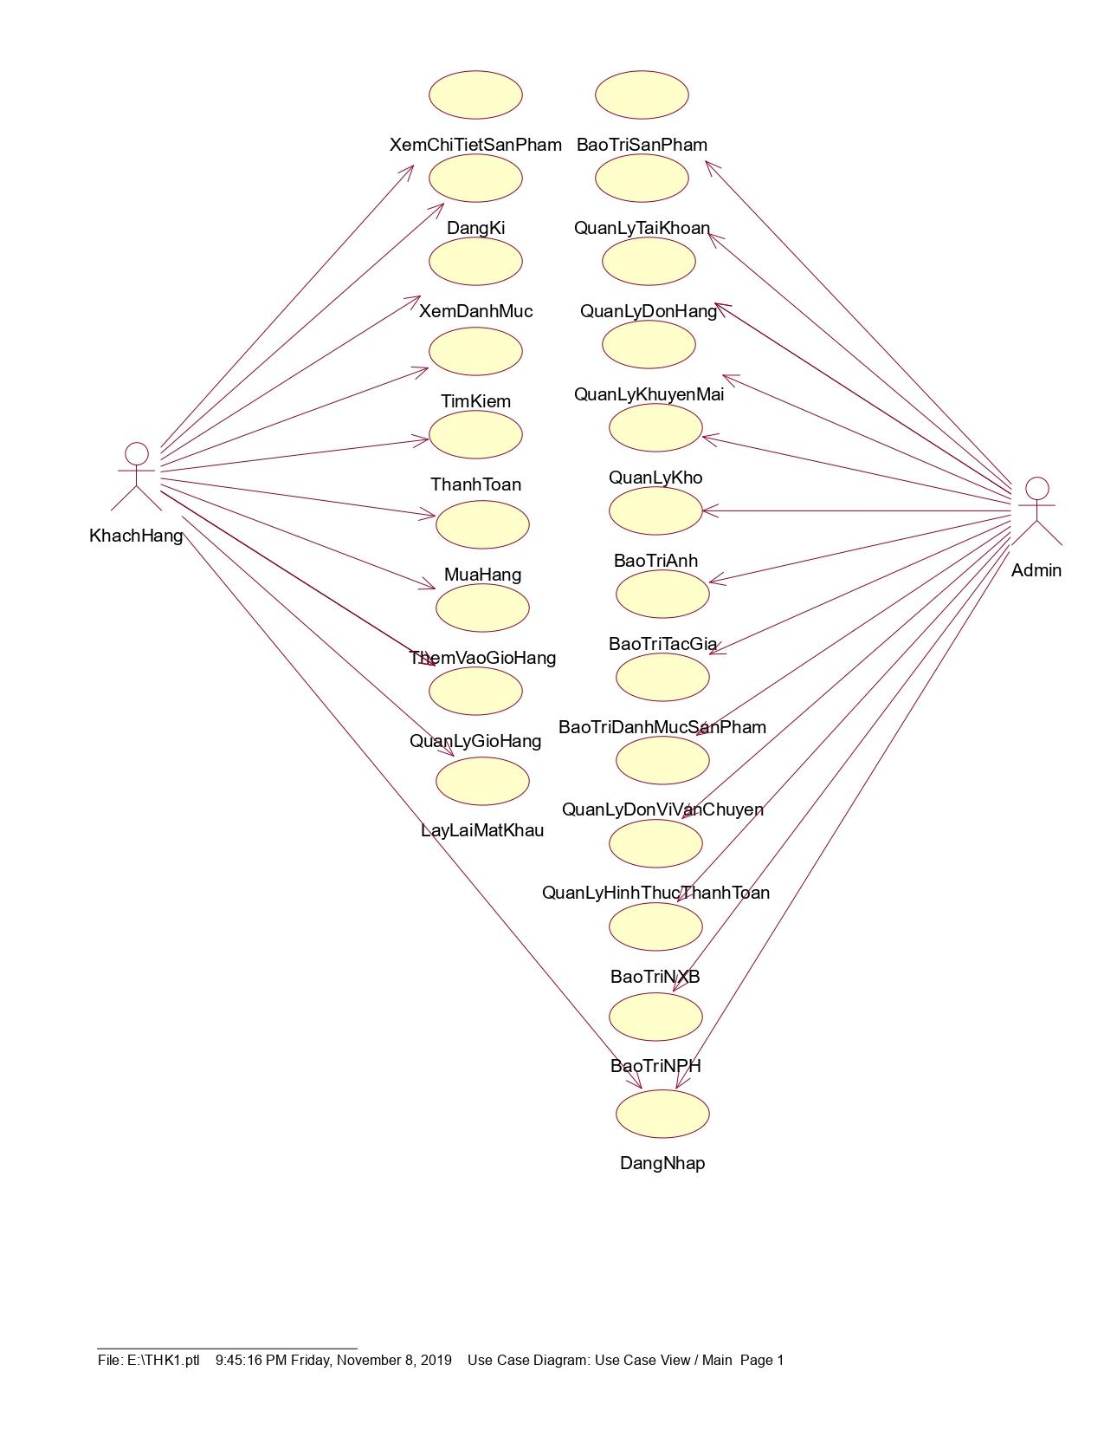

1.1.1 Các use case phần front end
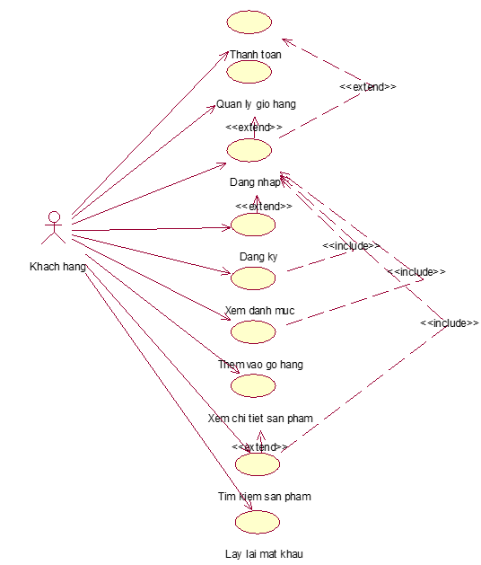
Mô tả vắn tắt từng use case:
Đăng ký: Use case này cho phép khách hàng tạo tài khoản mới bằng cách cung cấp thông tin cá nhân (họ tên, email, mật khẩu, số điện thoại, …) để có thể sử dụng đầy đủ các chức năng của hệ thống.
Đăng nhập: Use case này cho phép khách hàng đăng nhập vào hệ thống bằng email khoản và mật khẩu đã đăng ký để thực hiện các chức năng mua sắm.
Xem danh mục: Use case này cho phép khách hàng xem các danh mục sản phẩm có trên hệ thống để lựa chọn sản phẩm mong muốn.
Tìm kiếm sản phẩm: Use case này cho phép khách hàng nhập từ khóa vào ô tìm kiếm để nhanh chóng tìm ra sản phẩm phù hợp.
Thanh toán: Use case này cho phép khách hàng thực hiện quá trình thanh toán bằng cách chọn phương thức thanh toán, nhập địa chỉ giao hàng, số điện thoại và xác nhận đơn hàng.
Quản lý giỏ hàng: Use case này cho phép khách hàng xem, sửa thông tin sản phẩm, xóa sản phẩm đã thêm vào giỏ hàng trước khi thanh toán.
Thêm vào giỏ hàng: Use case này cho phép khách hàng thêm sản phẩm mong muốn vào giỏ hàng để lưu trữ và tiếp tục lựa chọn các sản phẩm khác trước khi thanh toán.
Xem chi tiết sản phẩm: Use case này cho phép khách hàng xem thông tin chi tiết của sản phẩm như tên, giá, mô tả, hình ảnh để đưa ra quyết định mua.
1.1.2 Các use case phần back end
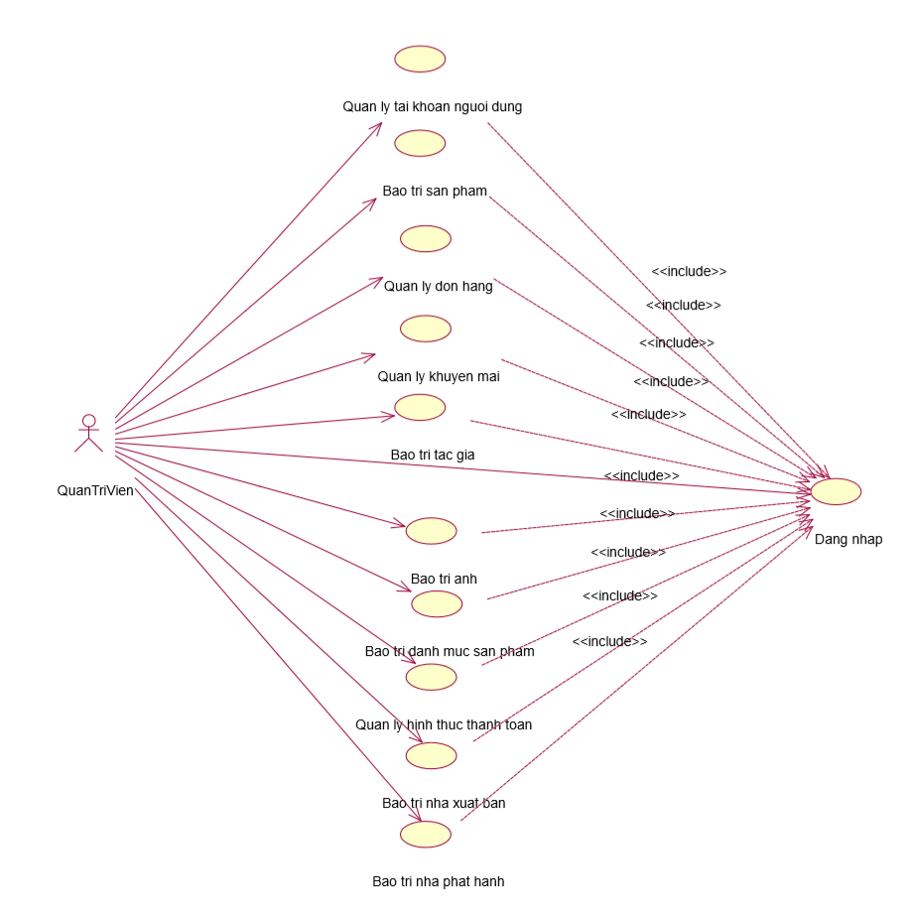
Mô tả vắn tắt từng usecase:
Đăng nhập: Use case này cho phép người quản trị đăng nhập vào hệ thống bằng tài khoản và mật khẩu để thực hiện chức năng quản lý của hệ thống
Quản lý tài khoản người dùng: Use case này cho phép người quản trị xem thông tin của khách hàng
Bảo trì sản phẩm: Use case này cho phép người quản trị xem, thêm, sửa, xóa thông tin các sản phẩm của hệ thống
Quản lý đơn hàng: Use case này cho phép người quản trị xem, xóa các đơn hàng trong hệ thống
Quản trị khuyến mại: Use case này cho phép người quản trị xem, thêm, sửa, xóa các khuyến mãi ở trong hệ thống
Bảo trì tác giả: Use case này cho phép người quản trị xem, thêm, sửa, xóa các tác giả trong hệ thống
Bảo trì ảnh: Use case này cho phép người quản trị thêm, sửa, xóa ảnh có trong hệ thống
Bảo trì danh mục: Use case cho phép người quản trị thêm, sửa, xóa danh mục trong hệ thống
Quản lý đơn vị vận chuyển: Use case cho phép người quản trị xem, thêm, sửa, xóa các đơn vị vận chuyển trên hệ thống
Quản lý hình thức thanh toán: Use case cho phép người quản trị thêm, sửa, xóa hình thức thanh toán trên hệ thống

1.2 Biểu đồ thực thể liên kết
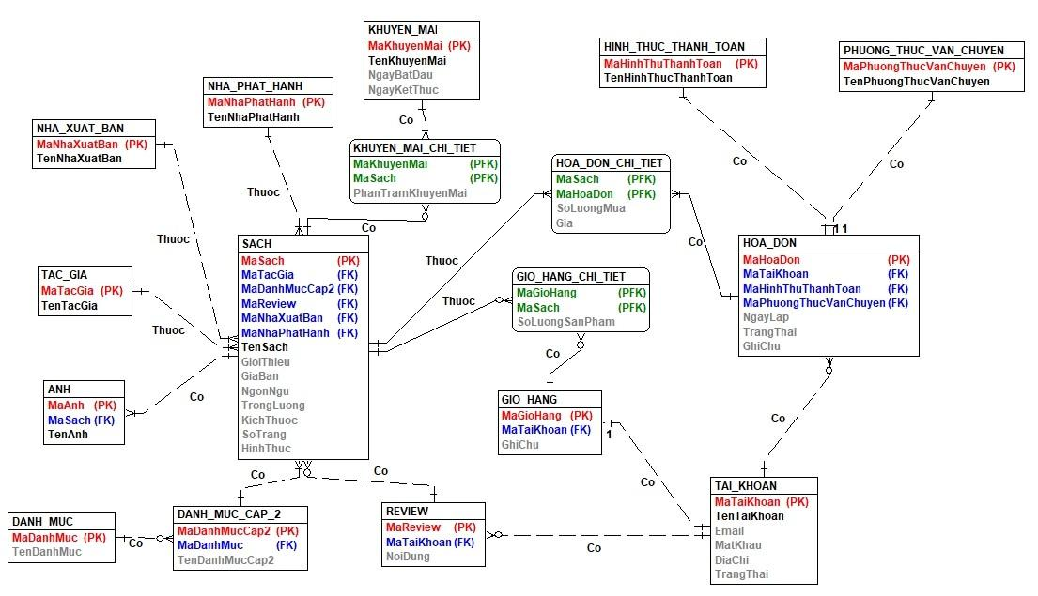

1.3 Mô tả use case
1.3.1 Mô tả use case Tìm kiếm sản phẩm (Nguyễn Đức Hùng)
Luồng cơ bản:
- Use case này bắt đầu khi khách hàng nhập từ khóa để tìm kiếm và nhấn biểu tượng tìm kiếm. Hệ thống truy vấn tìm kiếm trong cơ sở dữ liệu trong bảng SACH, ANH dựa trên từ khóa và hiển thị danh sách sản phẩm phù hợp (nếu có), bao gồm thông tin: tên sách, hình ảnh, giá.
- Khách hàng nhấp vào một sách, hệ thống lấy dữ liệu từ bảng SACH, ANH, KHUYEN_MAI_CHI_TIET, TAC_GIA, NHA_XUAT_BAN, NHA_PHAT_HANH và hiển thị thông tin chi tiết sản phẩm bao gồm: tên sản phẩm, hình ảnh, mã sản phẩm, tên nhà phát hành, giá, phần trăm khuyến mãi (nếu có),giới thiệu chung, tên nhà xuất bản, ngôn ngữ, trọng lượng, kích thước, số trang và hình thức. Use case kết thúc.

Dữ liệu liên quan:
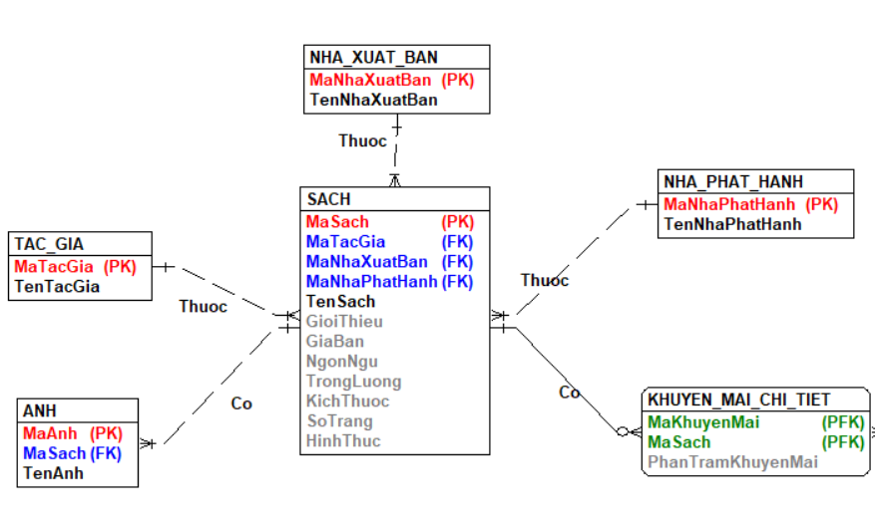
1.3.2 Mô tả use case Quản lý tài khoản (Nguyễn Đức Hùng)
Luồng cơ bản:
- Use case này bắt đầu khi người quản trị click vào nút “Tài khoản” trên menu quản trị. Hệ thống lấy dữ liệu từ bảng TAI_KHOAN và hiển thị danh sách tài khoản người dùng đang chờ duyệt hoặc đã tồn tại.
- Xem chi tiết tài khoản:
- Người quản trị nhấn chọn một tài khoản có trong danh sách. Hệ thống truy xuất dữ liệu từ bảng TAI_KHOAN và hiển thị thông tin chi tiết tài khoản bao gồm: Tên tài khoản, email, địa chỉ, trạng thái. Use case kết thúc.
- Duyệt tài khoản:
- Người quản trị click chọn một hoặc nhiều tài khoản từ danh sách và nhấn nút “Duyệt”,hệ thống sẽ hiển thị màn hình xác nhận duyệt tài khoản.
- Khi người quản trị kích vào nút “Đồng ý” trạng thái của tài khoản sẽ chuyển sang trạng thái đã tồn tại được và lưu vào bảng TAI_KHOAN.
- Xóa tài khoản:
  - Người quản trị click chọn một hoặc nhiều tài khoản từ danh sách và nhấn nút “Xóa”. Hệ thống sẽ hiển thị thông báo xác nhận xóa lên màn hình.
  - Người quản trị chọn “Xác nhận”. Hệ thống sẽ xóa tài khoản được chọn khỏi bảng TAI_KHOAN và hiển thị danh sách các tài khoản đã được cập nhật. Use case kết thúc.
Dữ liệu liên quan:
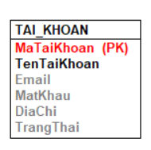
1.3.3. Mô tả usecase thanh toán (Hoàng Xuân Hưng)
Luồng cơ bản:
- Usecase này bắt đầu khi khách hàng kích vào nút “Thanh toán” trong giỏ hàng, hệ thống sẽ yêu cầu khách hàng nhập các thông tin giao hàng: họ tên, số điện thoại, địa chỉ gồm có quốc gia - tỉnh/ thành - quận/huyện - phường/ xã và hệ thống hiển thị phương thức vận chuyển lấy từ bảng PHUONG_THUC_VAN_CHUYEN. Hệ thống hiển thị hình thức thanh toán lấy từ bảng HINH_THUC_THANH_TOAN để khách hàng lựa chọn
- Khi khách hàng kích chuột vào nút “Hoàn tất đơn hàng” trên màn hình, khách hàng đặt mua thành công những sản phẩm trong giỏ hàng. Hệ thống sẽ ghi nhận đơn hàng, lưu thông tin vào bảng HOA_DON, HOA_DON_CHI_TIET hiển thị lên màn hình thông tin chi tiết về đơn hàng vừa mua. Use case kết thúc
Dữ liệu liên quan:
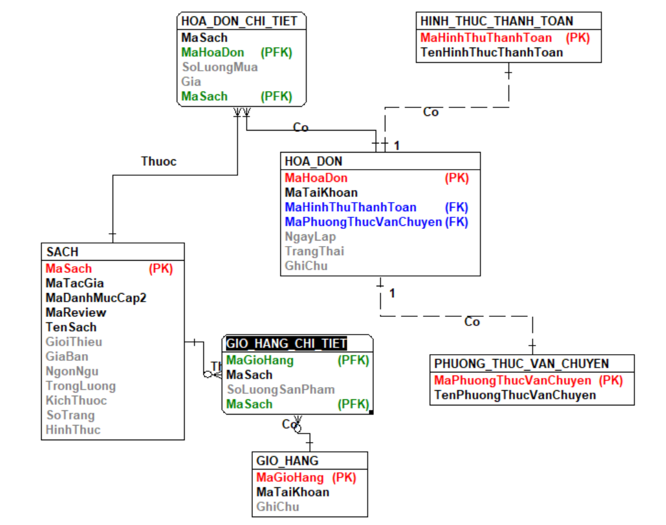

1.3.4. Mô tả usecase Quản lý hóa đơn (Hoàng Xuân Hưng)
Luồng cơ bản:
- Usecase này bắt đầu khi người quản trị kích vào nút “ Danh sách đơn hàng”, hệ thống sẽ lấy thông tin từ bảng HOA_DON và hiển thị lên màn hình
- Xem hóa đơn:
- Khi người quản trị kích vào một đơn hàng, hệ thống lấy thông tin từ bảng HOA_DON, HOA_DON_CHI_TIET,hiển thị ra các thông tin như ngày lập, mã hóa đơn, trạng thái
- Xóa hóa đơn( hủy mua hàng):
- Khi người quản trị kích vào nút “Xóa ”, hệ thống sẽ hiển thị màn hình yêu cầu xác định xóa đơn hàng
- Người quản trị kích vào nút “Đồng ý”, hệ thống sẽ xóa thông tin đơn hàng được chọn từ bảng HOA_DON hệ thống sẽ xóa đơn hàng và cập nhật lại bảng đơn hàng. Usecase kết thúc.

- Duyệt đơn hàng:
- Khi người quản trị kích vào nút “Duyệt” ở những hóa đơn đang chờ duyệt, hệ thống sẽ hiển thị màn hình xác nhận duyệt hóa dơn.
- Khi người quản trị kích vào nút “Đồng ý” trạng thái của đơn hàng sẽ chuyển sang trạng thái chờ được giao và lưu vào bảng HOA_DON.

- Dữ liệu liên quan:
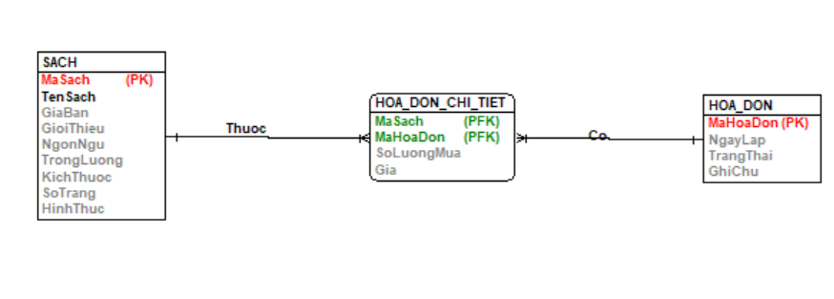
1.3.5. Mô tả use case Quản lý giỏ hàng (Trương Công Minh)
Luồng cơ bản:
- Use case này bắt đầu khi khách hàng click vào biểu tượng giỏ hàng ở góc phải. Hệ thống hiển thị thông tin giỏ gồm: Ảnh, tên sản phẩm, giá tiền, số lượng, thành tiền từ bảng ANH, SACH, GIO_HANG, GIO_HANG_CHI_TIET và hiển thị lên màn hình.
- Sửa giỏ hàng:
- Khách hàng kích vào nút “+” để điều chỉnh số lượng trong bảng GIO_HANG_CHI_TIET. Hệ thống sẽ cập nhật lại số lượng vào bảng GIO_HANG_CHI_TIET và hiển thị lên màn hình. Use case kết thúc.
- Xóa sản phẩm:
- Khách hàng kích vào nút “x” để xóa sản phẩm trong giỏ hàng từ bảng GIO_HANG.Hệ thống sẽ xóa sản phẩm được chọn khỏi bảng GIO_HANG và hiển thị danh sách sản phẩm trong bảng GIO_HANG sau khi cập nhật. Use case kết thúc
Dữ liệu liên quan:
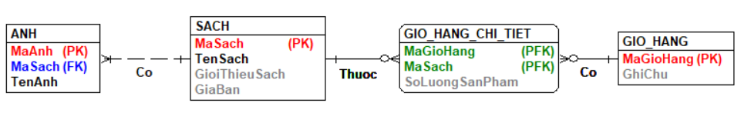
1.3.6. Mô tả use case Quản lý khuyến mãi (Trương Công Minh)
Luồng cơ bản:
- Use case này bắt đầu khi người quản trị click vào nút “Khuyến mãi” trên thanh menu quản trị. Hệ thống truy vấn dữ liệu từ bảng KHUYEN_MAI, KHUYEN_MAI_CHI_TIET và hiển thị lên màn hình.
- Thêm mã khuyến mãi:
- Người quản trị kích vào nút “Thêm mới” trên thanh menu quản trị. Hệ thống hiển thị màn hình yêu cầu nhập mã khuyến mãi mới.
- Người quản trị nhập mã khuyến mãi mới gồm có mã khuyến mãi, mã sách, phần trăm khuyến mãi và kích vào nút “Cập nhật”. Hệ thống sẽ cập nhật mã khuyến mãi vào bảng KHUYEN_MAI_CHI_TIET và hiển thị danh sách sau khi cập nhật.

- Sửa mã khuyến mãi:
- Người quản trị kích vào nút “Sửa” trên một dòng chứa mã khuyến mãi. Hệ thống sẽ lấy mã khuyến mãi cũ của mã khuyến mãi được chọn từ bảng KHUYEN_MAI_CHI_TIET và hiển thị thông tin lên màn hình.
- Người quản trị nhập mã khuyến mãi mới,mã sách,phần trăm khuyến mãi cho mã khuyến mãi muốn sửa và kích vào nút “Cập nhật”. Hệ thống sẽ sửa đổi mã khuyến mãi được chọn từ bảng KHUYEN_MAI_CHI_TIET và hiển thị danh sách sau khi sửa đổi. Use Case kết thúc.
- Xóa mã khuyến mãi:
- Người quản trị kích vào nút “Xóa” trên một dòng chứa mã khuyến mãi. Hệ thống sẽ đưa ra thông báo “Bạn có chắc chắn muốn xóa mã khuyến mãi này?” lên màn hình.
- Người quản trị kích vào nút “Đồng ý” trên thông báo hệ thống đã đưa ra. Hệ thống sẽ xóa mã khuyến mãi được chọn khỏi bảng KHUYENMAI và hiển thị danh sách sau khi cập nhật. Use case kết thúc.
Dữ liệu liên quan:
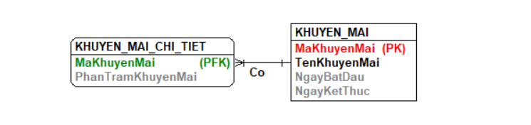

1.3.7 Mô tả usecase Xem chi tiết sản phẩm (Phạm Đức Thịnh)
Luồng cơ bản:
- Use case này bắt đầu khi khách hàng nhấn vào sách hoặc nhấn vào “Chi tiết”. Hệ thống truy vấn tìm kiếm trong cơ sở dữ liệu trong bảng SACH, ANH, TAC_GIA, REVIEW và hiển thị chi tiết sản phẩm bao gồm: Tên, tác giả, ảnh, review.
Dữ liệu liên quan:
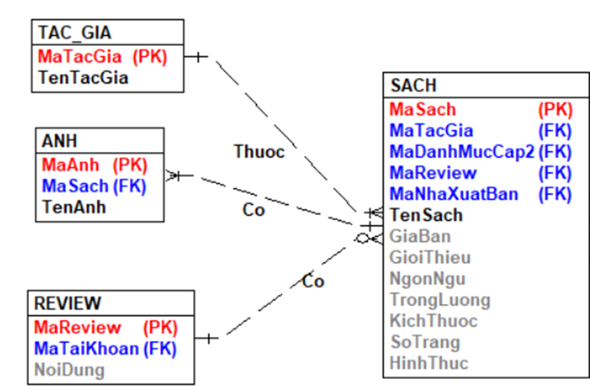

1.3.8 Mô tả usecase Bảo trì sản phẩm (Phạm Đức Thịnh)
Luồng cơ bản:
- Use case này bắt đầu khi quản trị viên chọn chức năng “Bảo trì sản phẩm”. Hệ thống hiển thị danh sách các sản phẩm lấy từ bảng SACH, ANH cùng các tùy chọn: Thêm, sửa, xoá. Khi người quản trị muốn:
- Thêm sản phẩm:
- Người quản trị click nút “Thêm”, hệ thống hiển thị form nhập thông tin, người quản trị nhập dữ liệu.
- Sau khi nhập người quản trị nhấn “xác nhận” hệ thống tự sinh ra mã sản phẩm mới và thêm sản phẩm vào các bảng SACH, ANH.
- Sửa sản phẩm:
- Người quản trị chọn một sách có trong danh sách và nhấn nút “Sửa”, hệ thống hiển thị form sửa thông tin của sách.
- Người quản trị thay đổi thông tin mình muốn sửa và nhấn “xác nhận” hệ thống cập nhật dữ liệu trong SACH, ANH.
- Xoá sản phẩm:
- Người quản trị chọn một sách có trong danh sách và click “Xóa”. Hệ thống hiển thị thông báo xác nhận xóa lên màn hình.
- Người quản trị nhấn “xác nhận xoá”, hệ thống xoá dữ liệu trong SACH, ANH và cập nhật dữ liệu các bảng SACH, ANH mới.
- Dữ liệu liên quan:
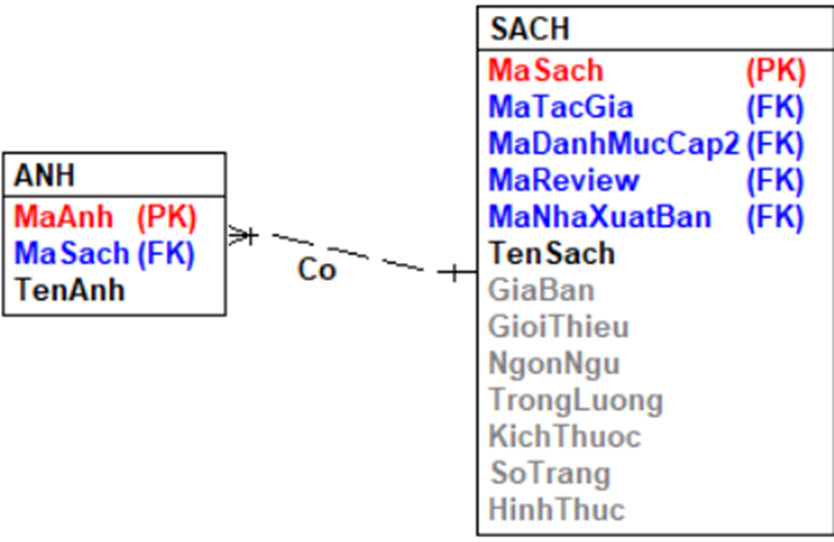

1.3.9 Mô tả usecase Thêm sản phẩm mới vào giỏ hàng (Đinh Mạnh Toàn)
Luồng cơ bản:
- Use case này bắt đầu khi khách hàng chọn vào sản phẩm muốn thêm vào giỏ hàng, hệ thống lấy dữ liệu từ bảng SACH, ANH, KHUYEN_MAI_CHI_TIET,KHUYEN_MAI và hiển thị trang chi tiết sản phẩm bao gồm: tên sách, hình ảnh, giá, phần trăm khuyến mãi (nếu có), giới thiệu sản phẩm.
- Khách hàng nhấn vào nút “Thêm vào giỏ ”, hệ thống sẽ lưu thông tin sản phẩm gồm mã sách, tên sách, số lượng, đơn giá vào bảng GIO_HANG_CHI_TIET, và cập nhật tổng số lượng, tổng giá trị giỏ hàng trong bảng GIO_HANG. Hệ thống đồng thời hiển thị thông báo gồm thông tin, khuyến mãi đơn giá và số lượng trong giỏ hàng của sản phẩm vừa thêm. Use case kết thúc.

Dữ liệu liên quan:
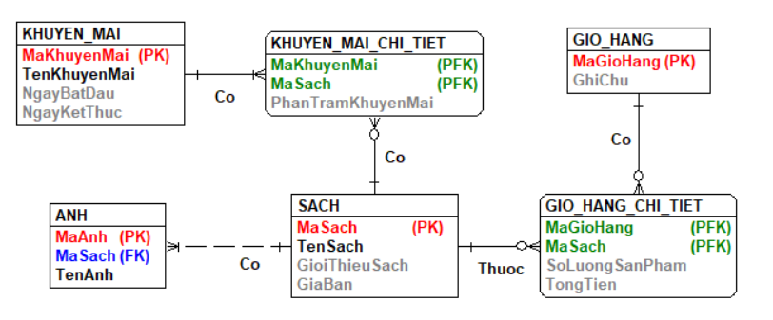

1.3.10 Mô tả usecase Bảo trì danh mục (Đinh Mạnh Toàn)
Luồng cơ bản:
- Use case bắt đầu khi người quản trị chọn chức năng “Bảo trì danh mục” trên giao diện quản trị. Hệ thống hiển thị danh sách các danh mục hiện có được lấy từ bảng DANHMUC, kèm các tùy chọn: Thêm, Sửa, Xóa.
- Thêm danh mục:
- Người quản trị nhấn nút “Thêm”, hệ thống hiển thị form nhập thông tin danh mục gồm: Mã danh mục Tên danh mục, mô tả(nếu có)
- Người quản trị nhập dữ liệu cần thiết và nhấn “Lưu thông tin”.Hệ thống hiển thị hộp thoại xác nhận thêm. Người quản trị nhấn xác nhận thêm, hệ thống sẽ sinh ra mã danh mục mới,thêm Danh Mục mới vào bảng DANHMUC và hiển thị danh sách sau khi cập nhật.
- Sửa danh mục:
- Người quản trị chọn một danh mục từ danh sách và nhấn “Sửa”.Hệ thống hiển thị form thông tin danh mục đang chọn.
- Người quản trị thay đổi thông tin cần chỉnh sửa và nhấn “Cập nhật”.Hệ thống hiển thị hộp thoại xác nhận sử, người quản trị nhấn xác nhận, hệ thống sửa thông tin của danh mục được chọn trong bảng DANHMUC và hiển thị danh sách danh mục sau khi cập nhật.
- Xóa danh mục:
- Người quản trị chọn danh mục cần xóa và nhấn “Xóa”. Hệ thống hiển thị hộp thoại xác nhận “Xóa”.
- Người quản trị nhấn “Xác nhận xóa”. Hệ thống xóa bản ghi tương ứng trong bảng DANHMUC và hiển thị danh sách mới.Use case kết thúc.
Dữ liệu liên quan:
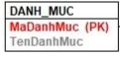

Chương 2. Phân tích use case
2.1 Phân tích các use case
2.1.1 Phân tích use case Tìm kiếm sản phẩm (Nguyễn Đức Hùng)
- Biểu đồ trình tự
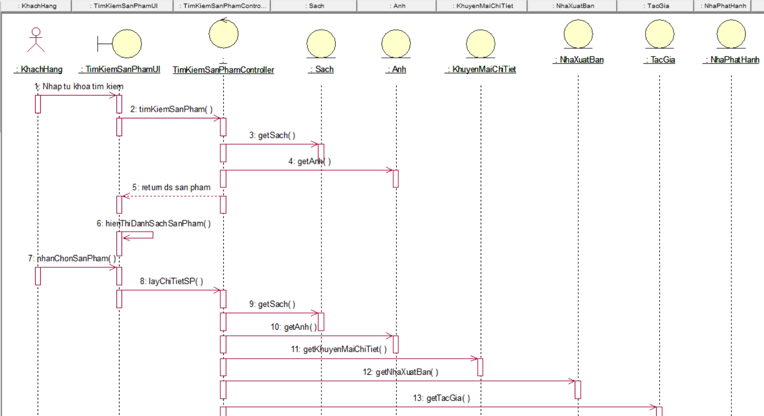
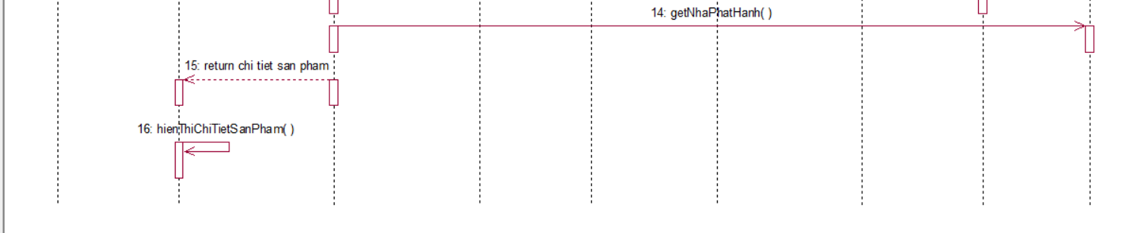

- Biểu đồ lớp phân tích
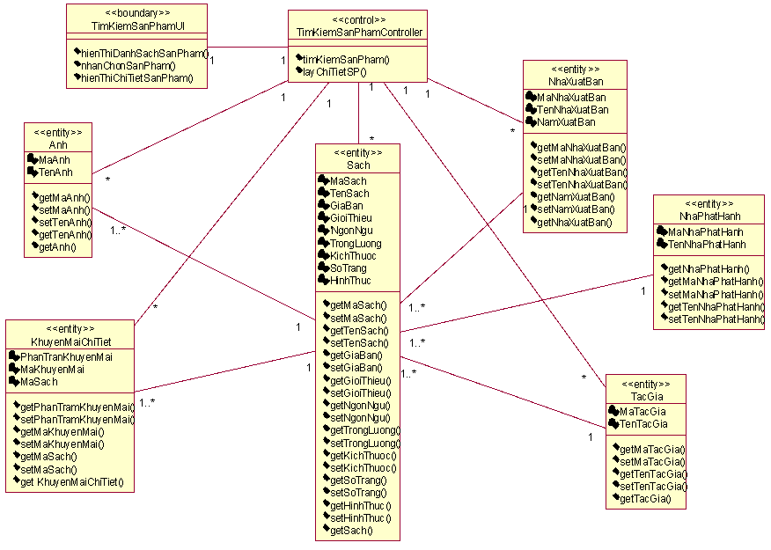

2.1.2 Phân tích use case Quản lý tài khoản (Nguyễn Đức Hùng)
- Biểu đồ trình tự

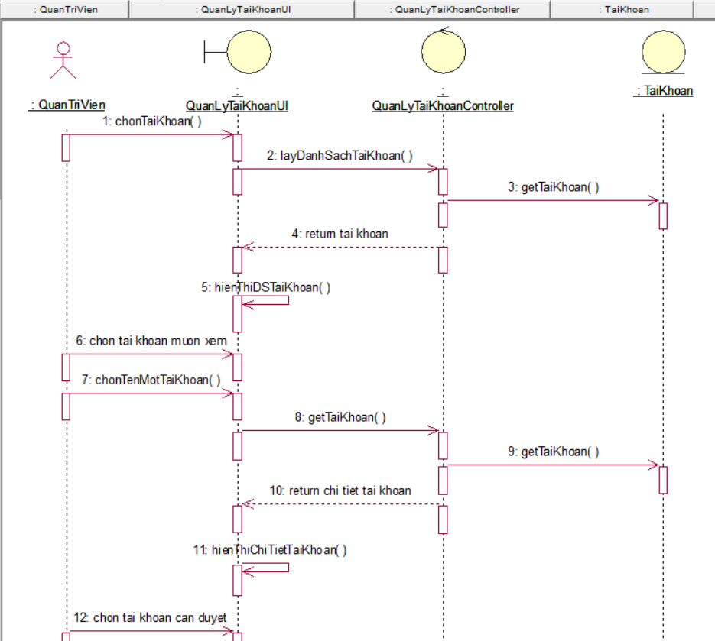
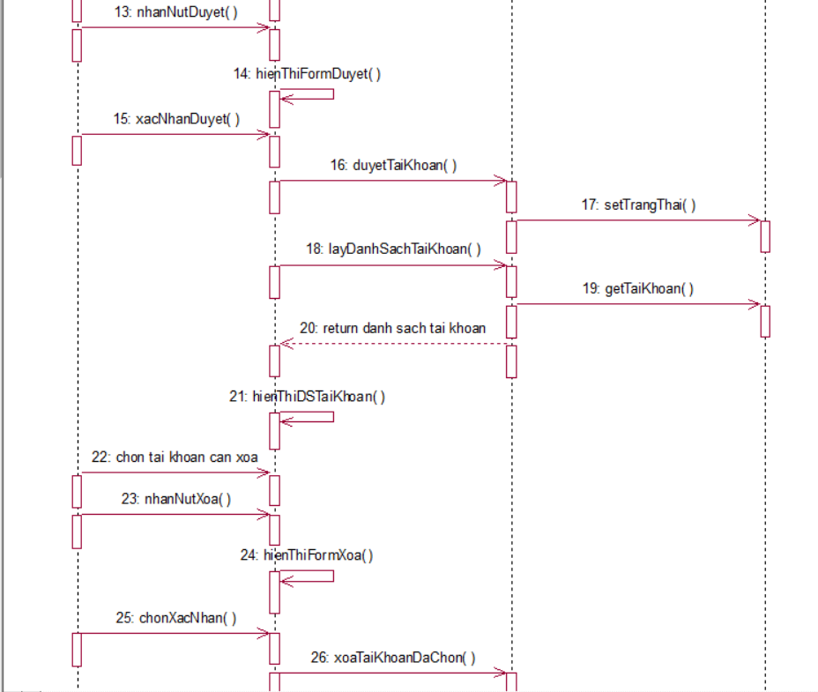
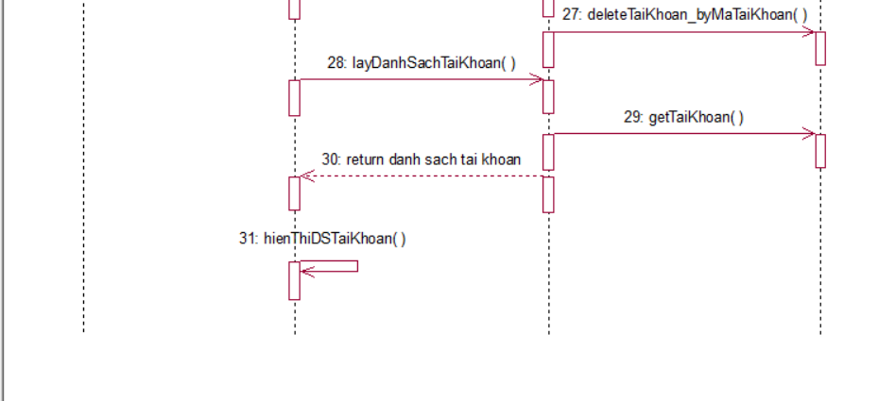

- Biểu đồ lớp phân tích
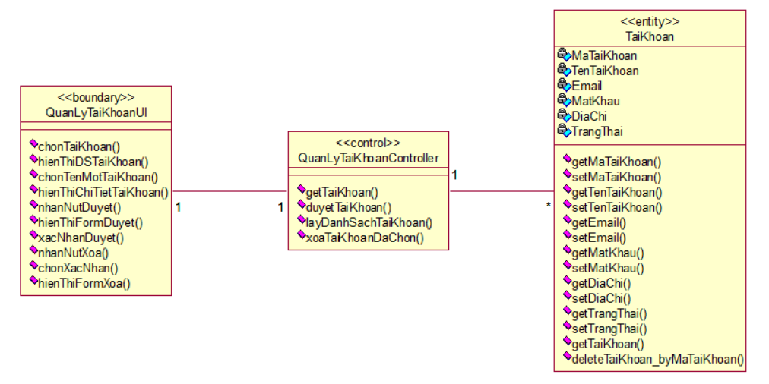

2.1.3 Phân tích use case Thanh Toán (Hoàng Xuân Hưng)
- Biểu đồ trình tự

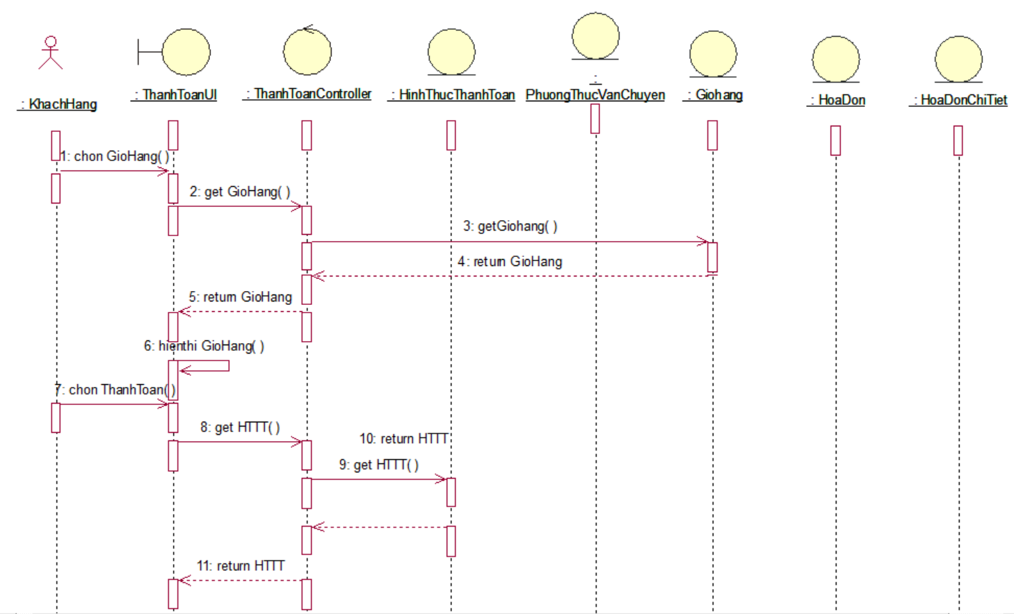
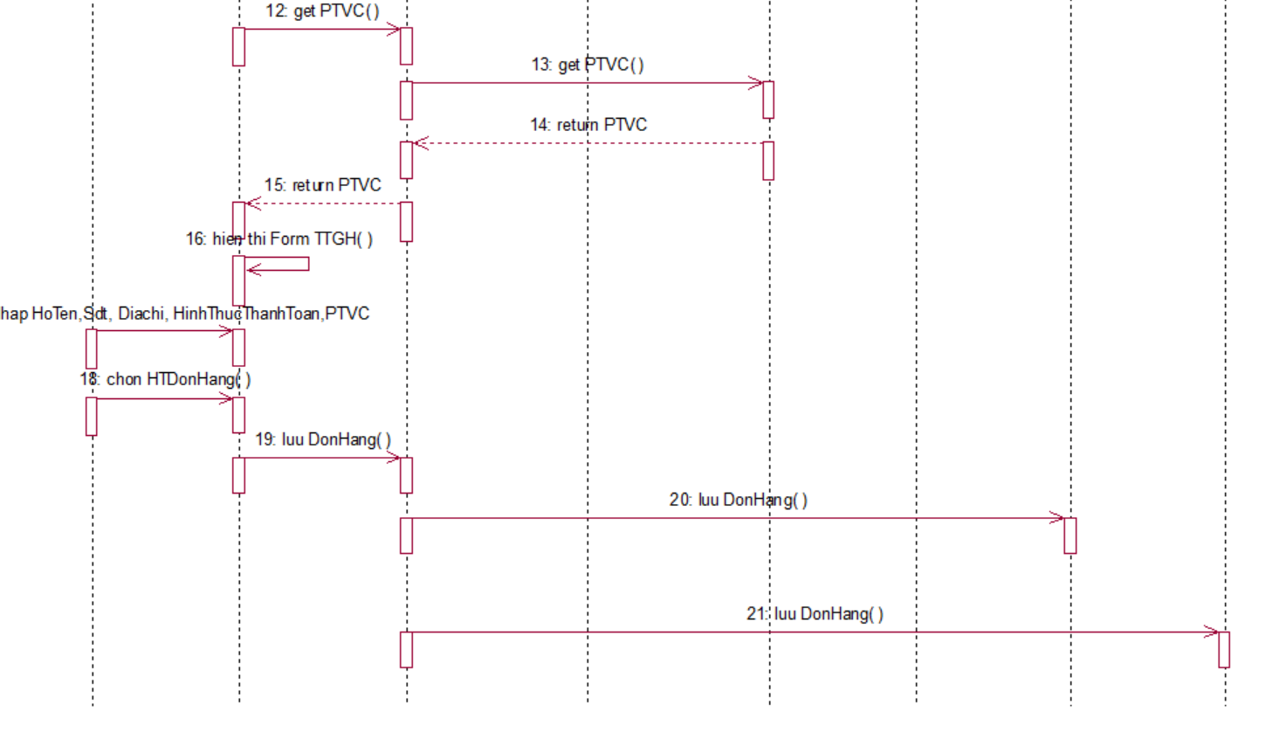
- Biểu đồ lớp phân tích
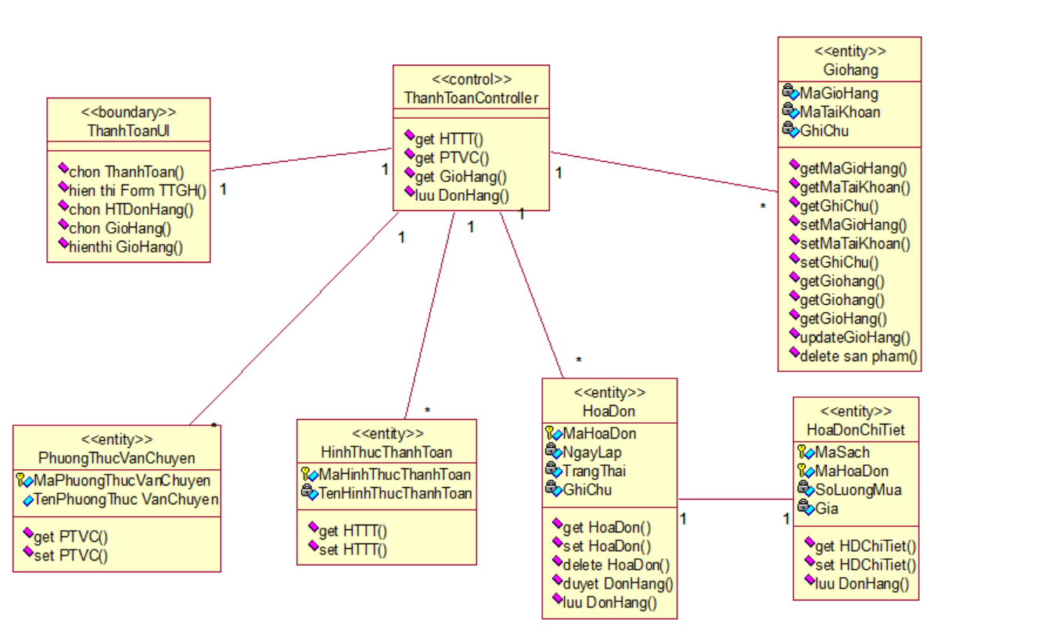
2.1.4 Phân tích use case Quản Lý Hóa Đơn Hàng (Hoàng Xuân Hưng)
- Biểu đồ trình tự
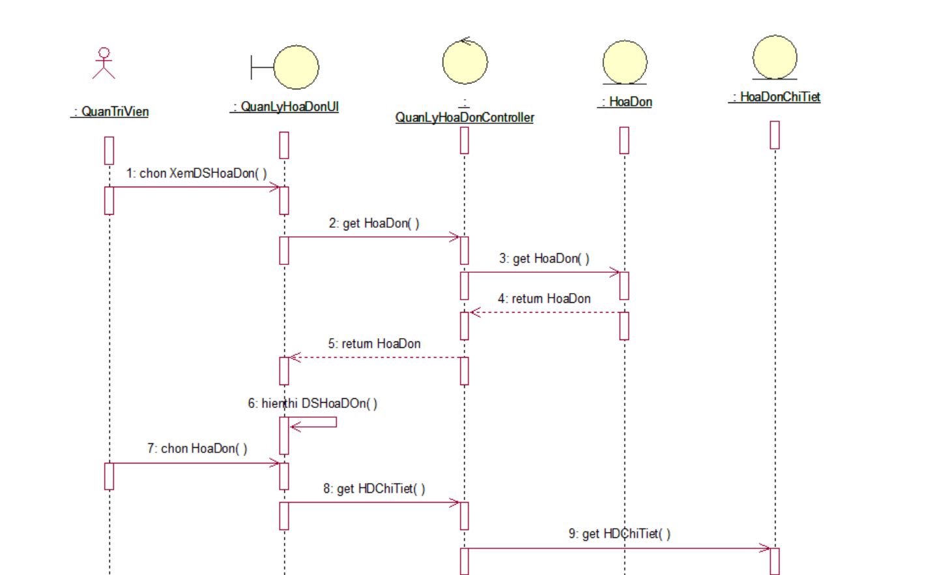
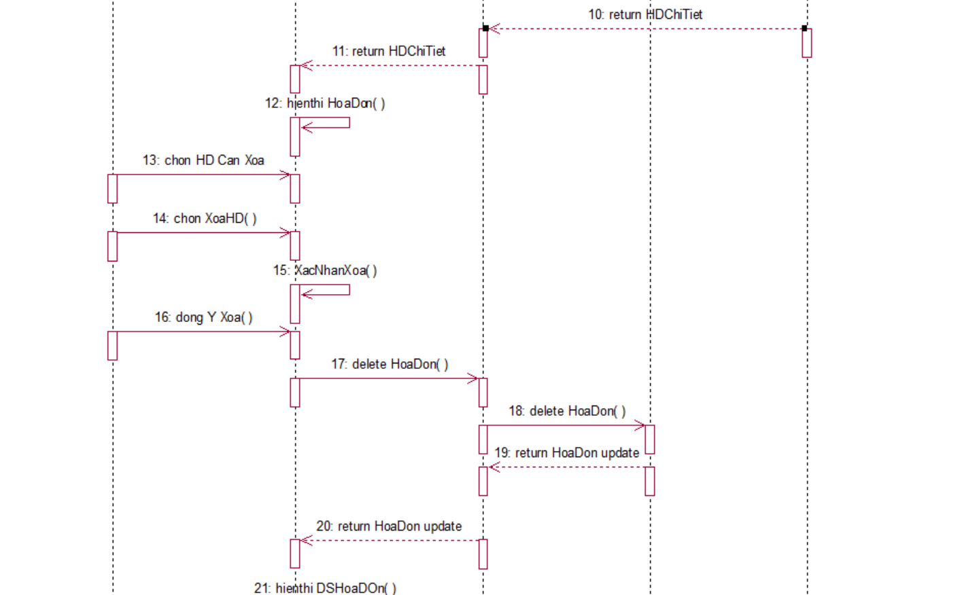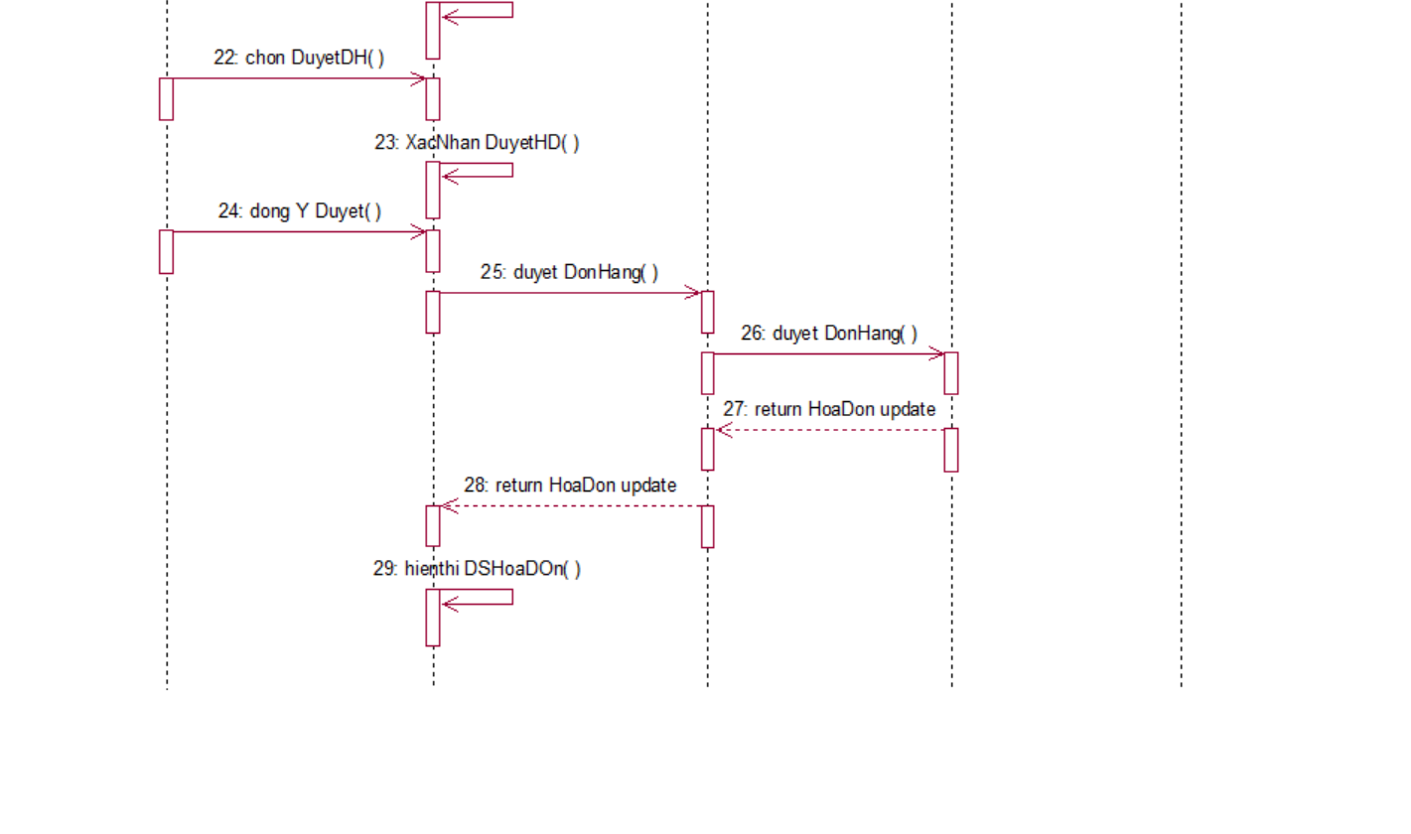

b) Biểu đồ lớp phân tích
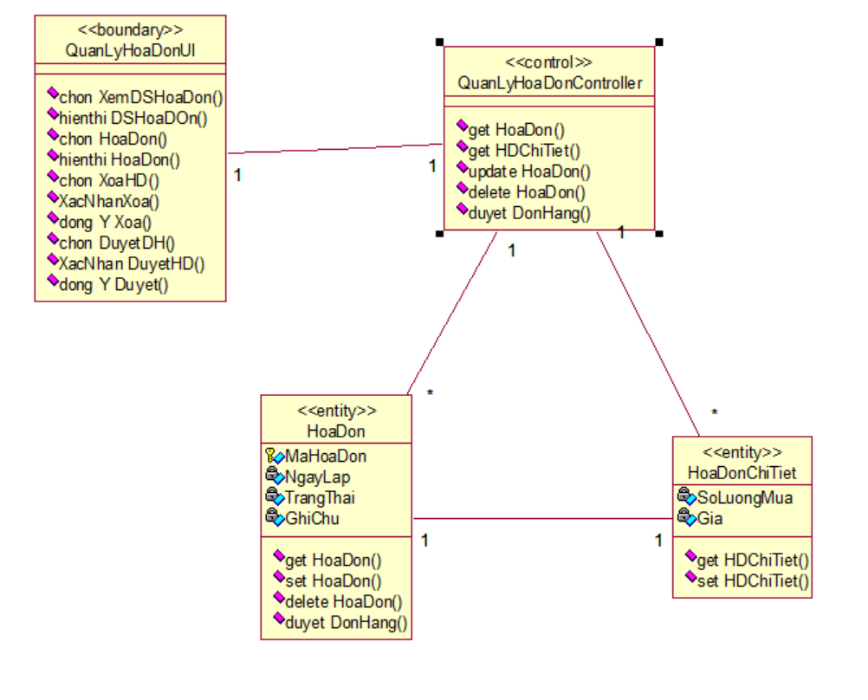
2.1.5 Phân tích use case Quản Lý Giỏ Hàng (Trương Công Minh)
- Biểu đồ trình tự
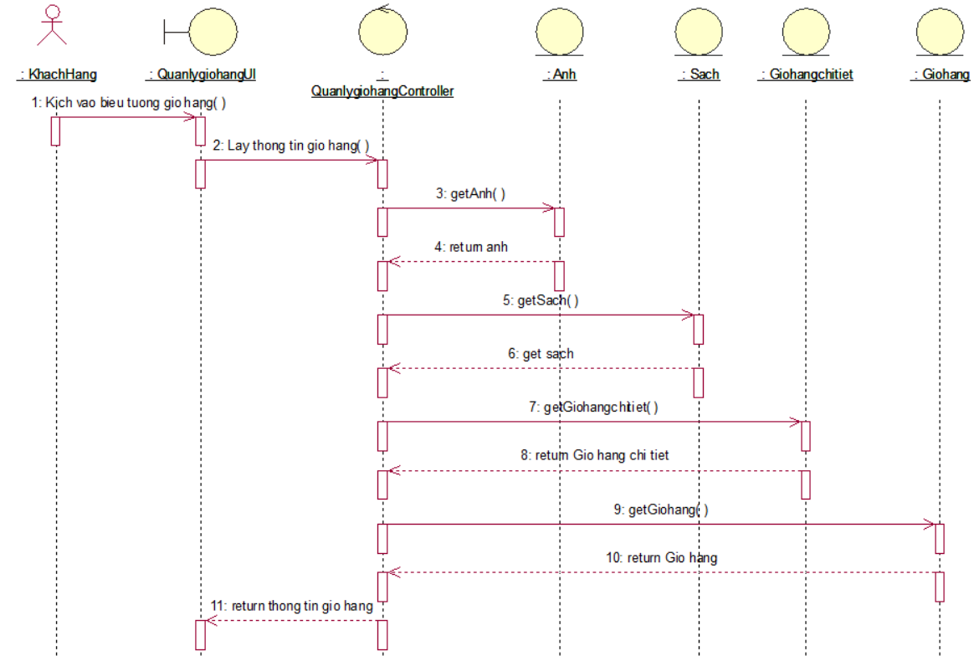
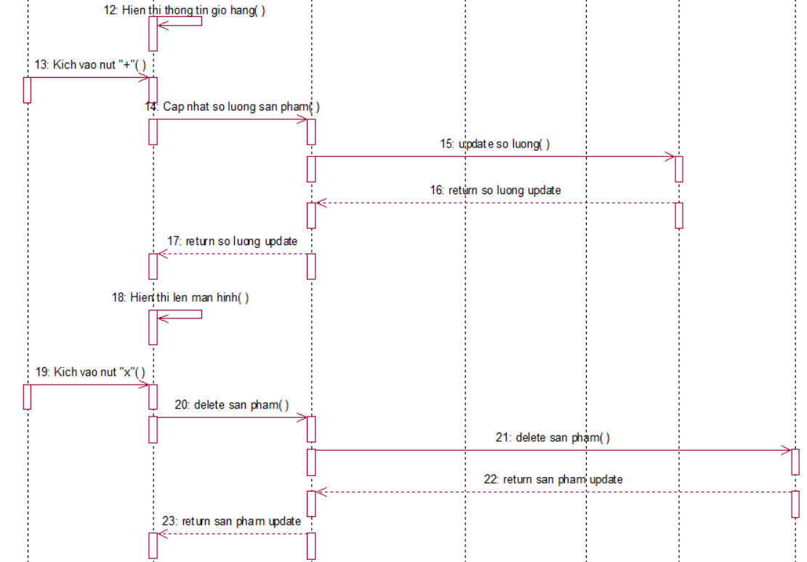
b) Biểu đồ lớp phân tích
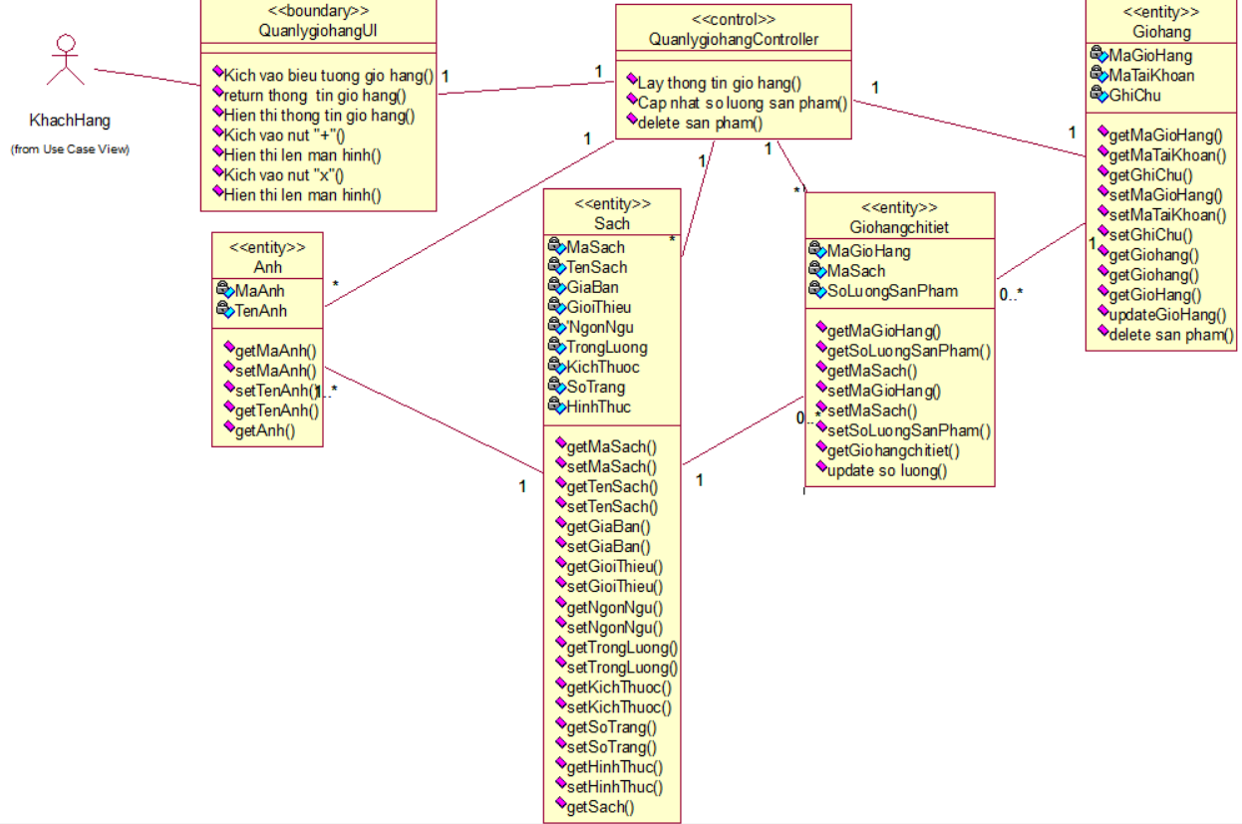
2.1.6 Phân tích use case Quản lý khuyến mãi (Trương Công Minh)
- Biểu đồ trình tự
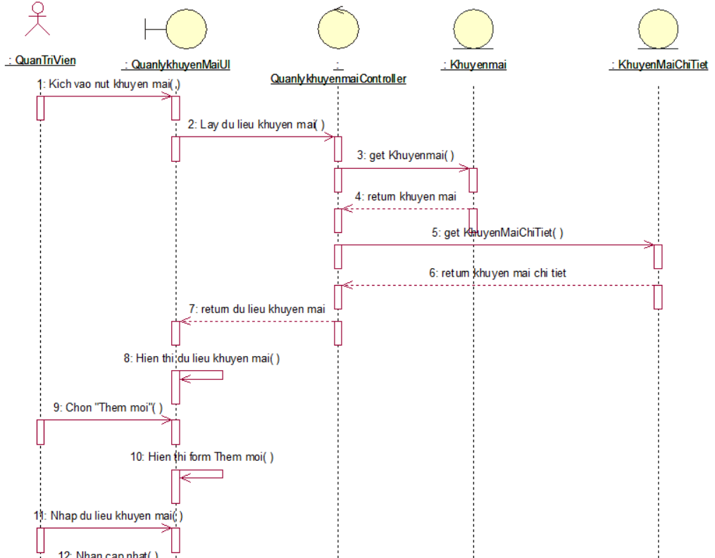
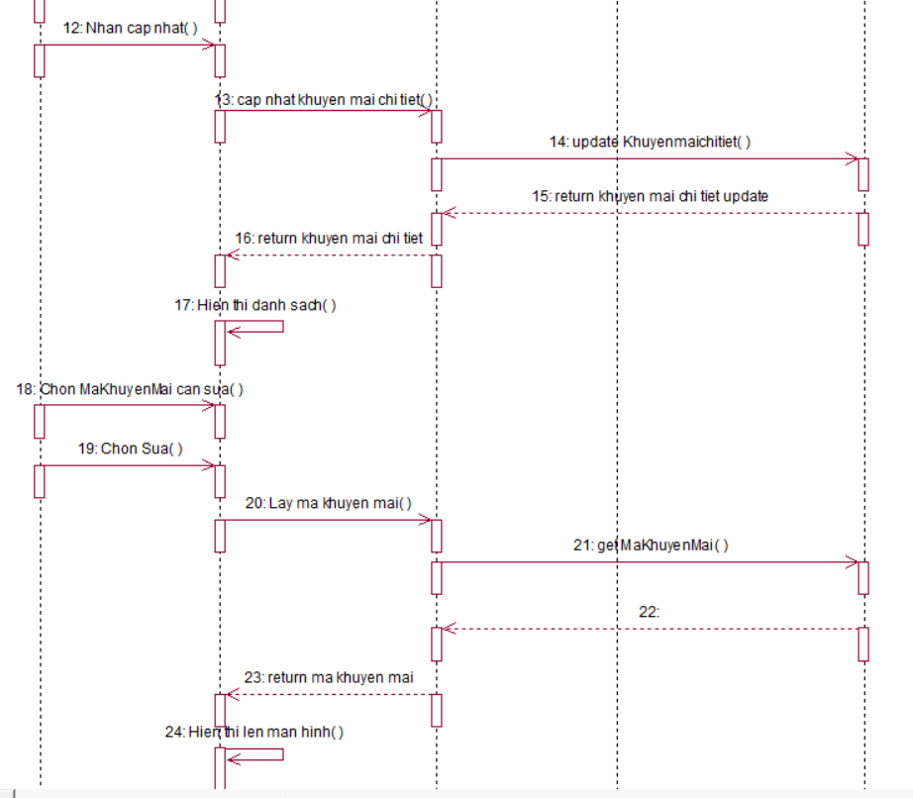
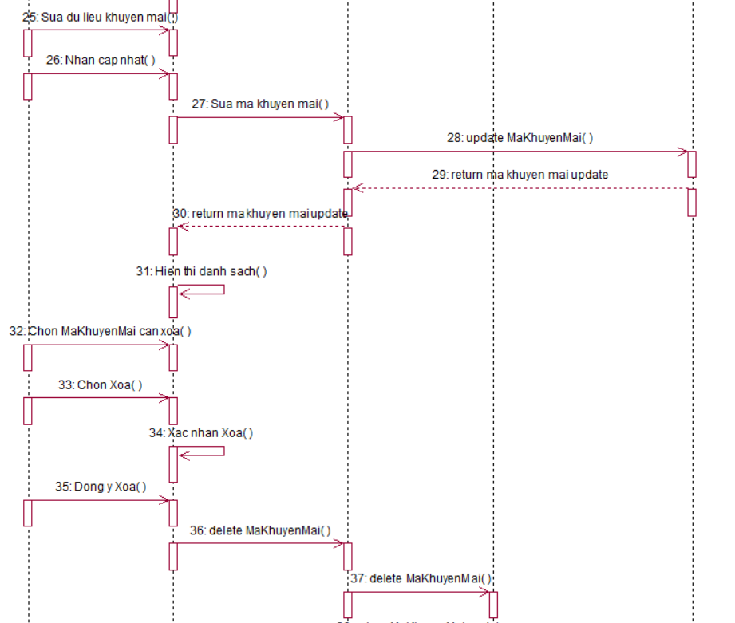
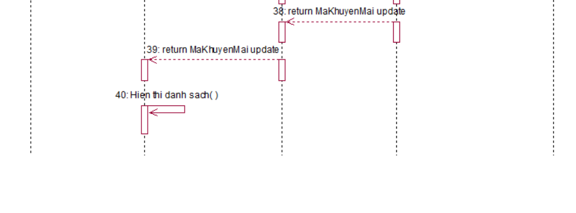

b) Biểu đồ lớp phân tích
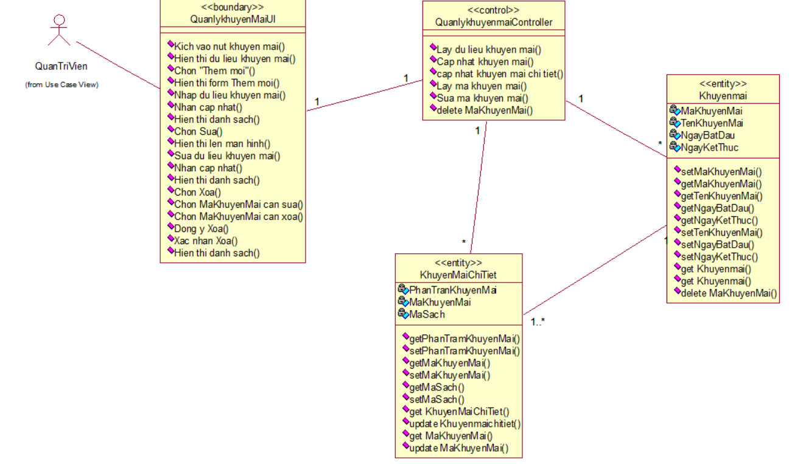
2.1.7 Phân tích use case xem chi tiết sản phẩm (Phạm Đức Thịnh)
- Biểu đồ trình tự
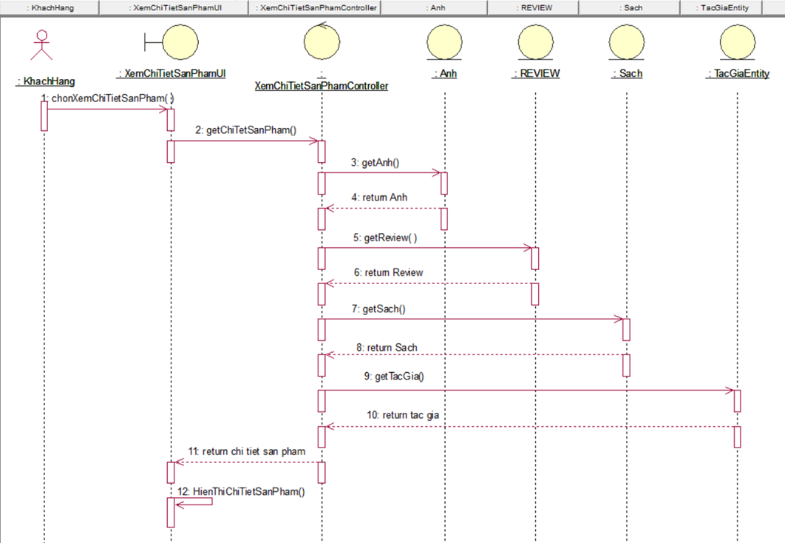
b) Biểu đồ lớp phân tích
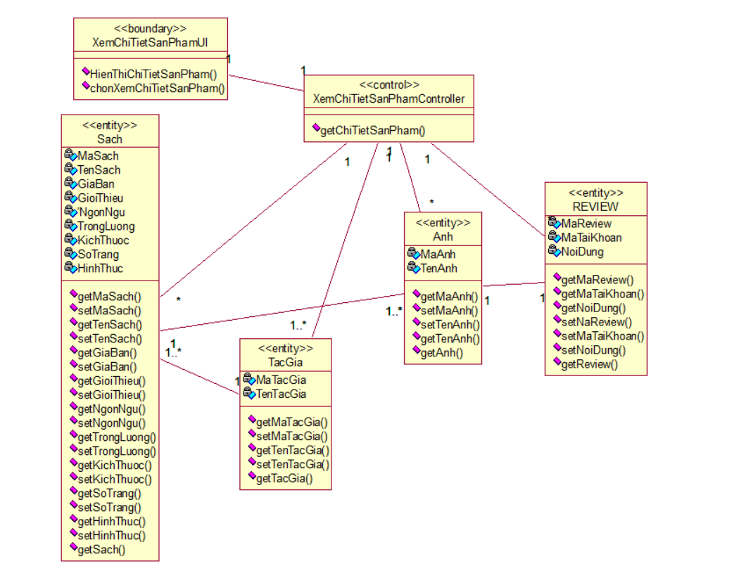
2.1.8 Phân tích use case Bảo trì sản phẩm (Phạm Đức Thịnh)
- Biểu đồ trình tự
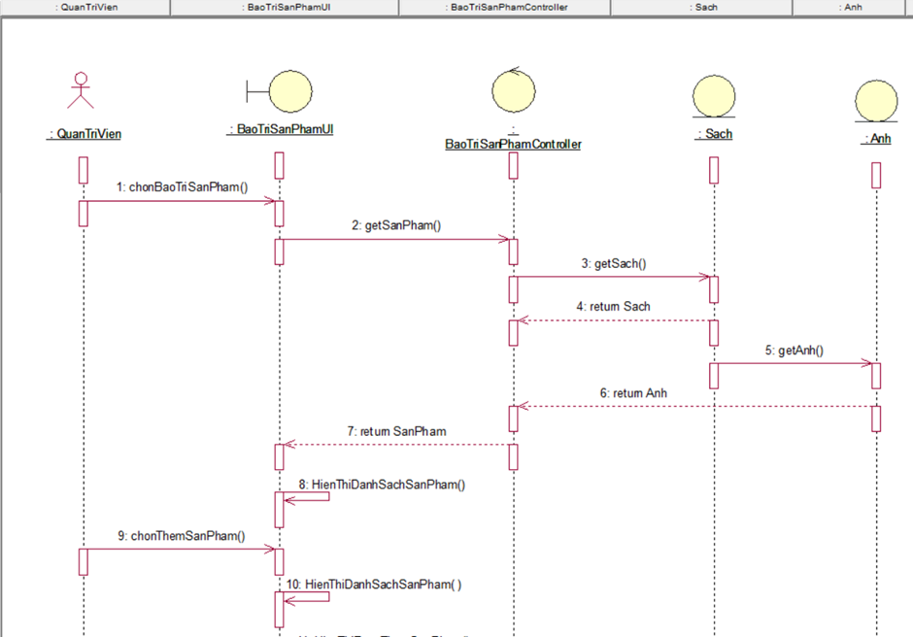
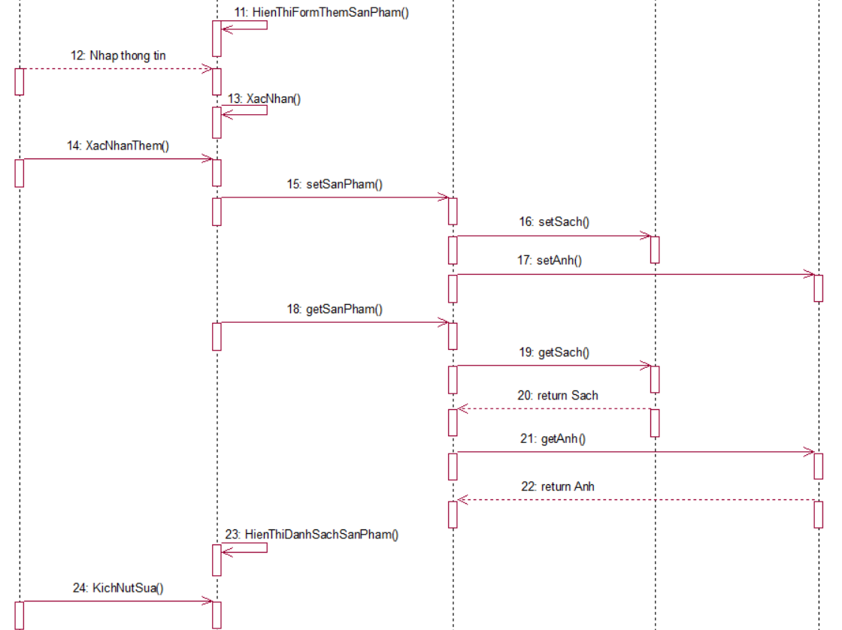
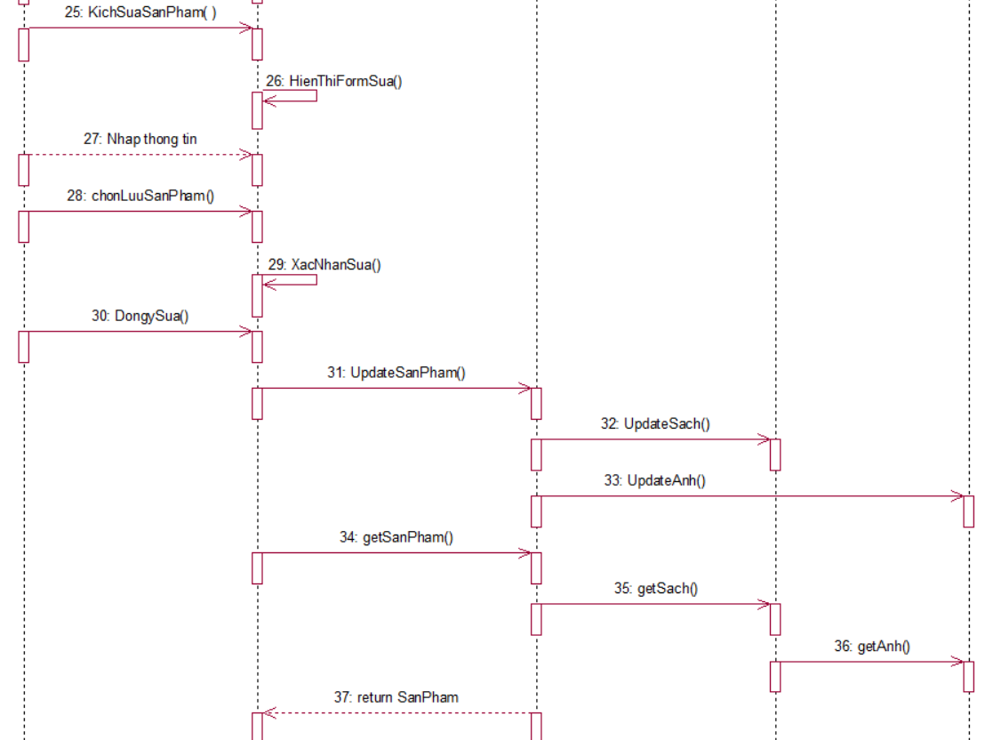
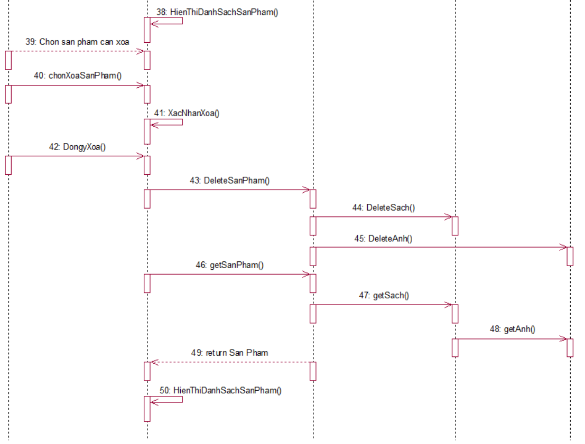
b) Biểu đồ lớp phân tích
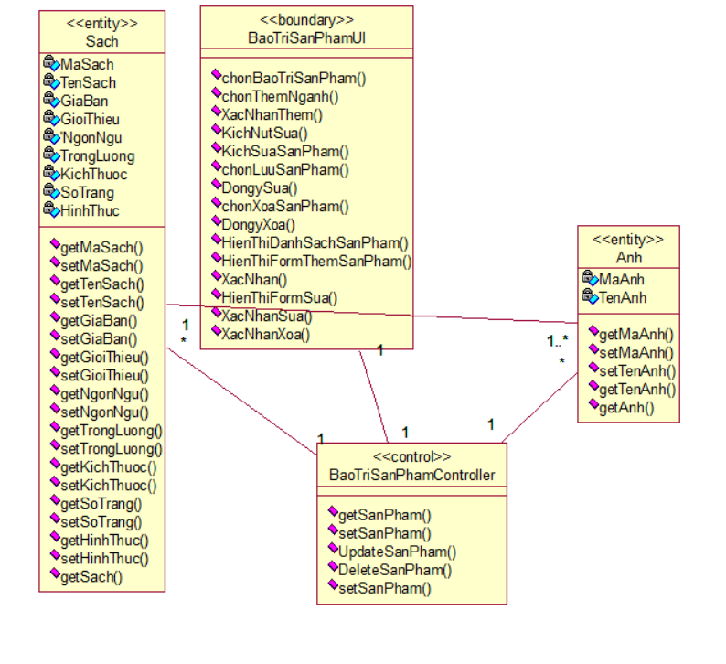
2.1.9 Phân tích use case Thêm sản phẩm mới vào giỏ hành Toàn
- Biểu đồ trình tự
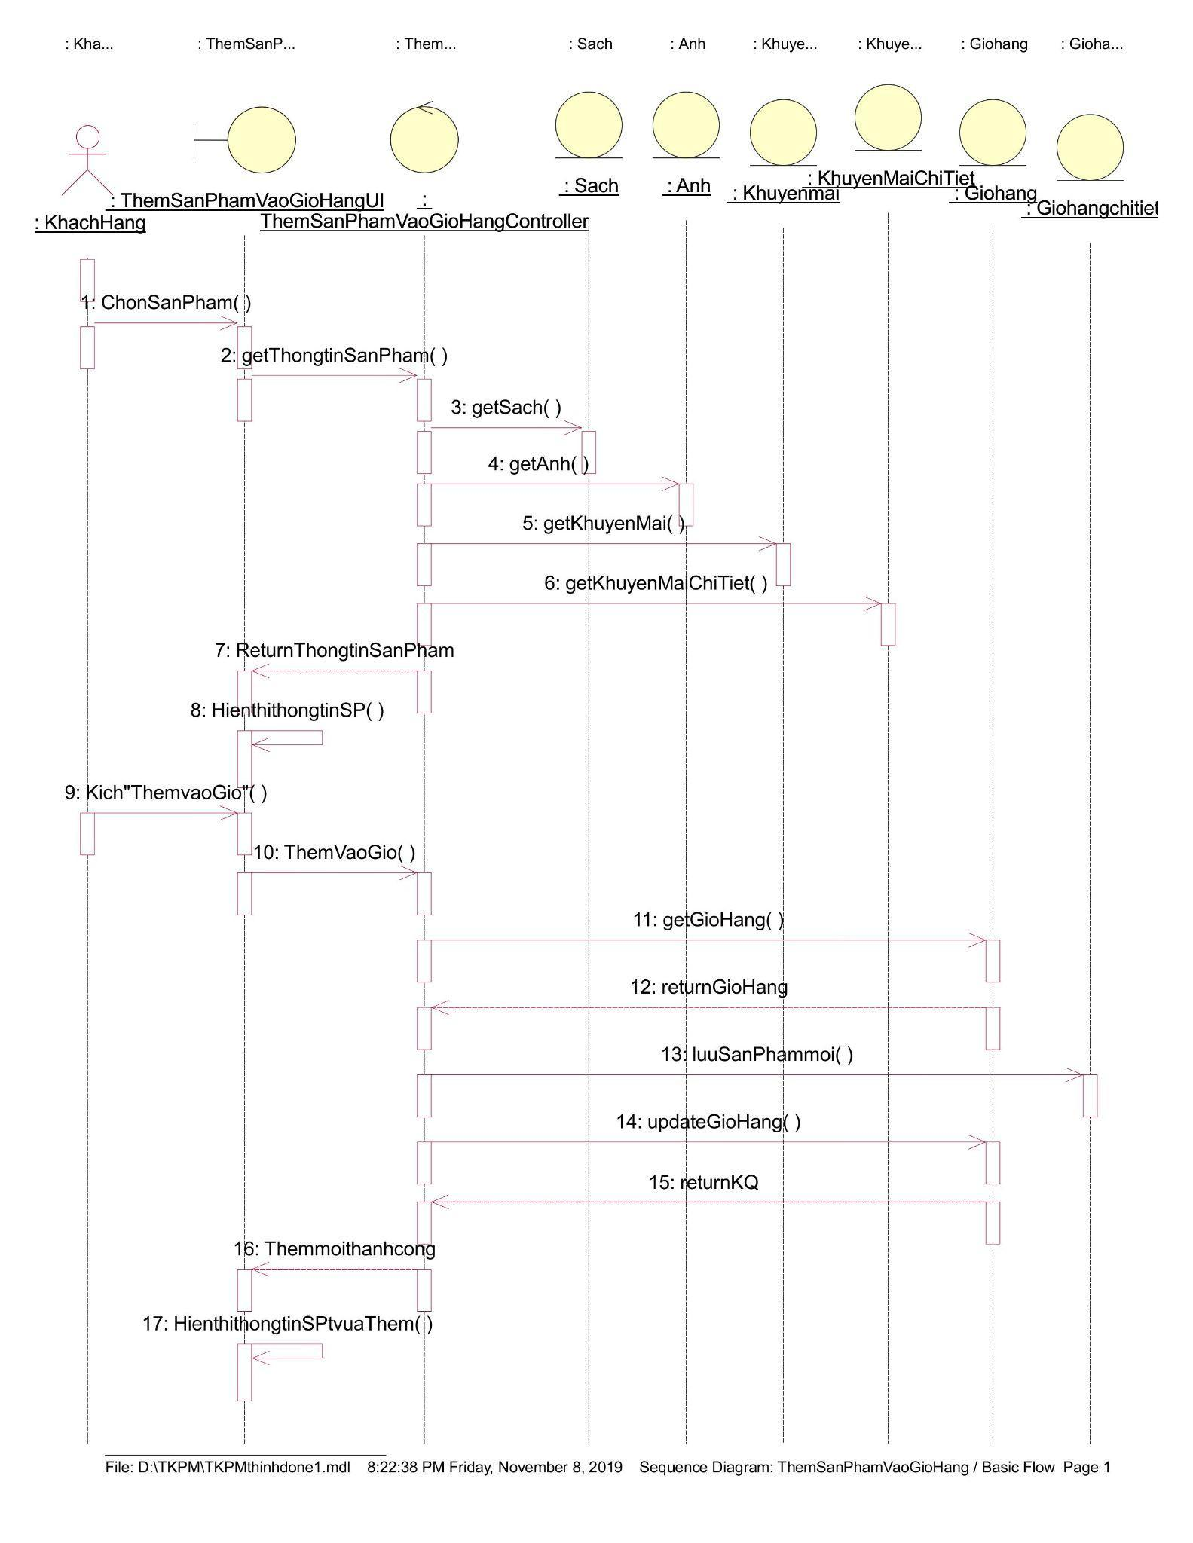
b) Biểu đồ lớp phân tích
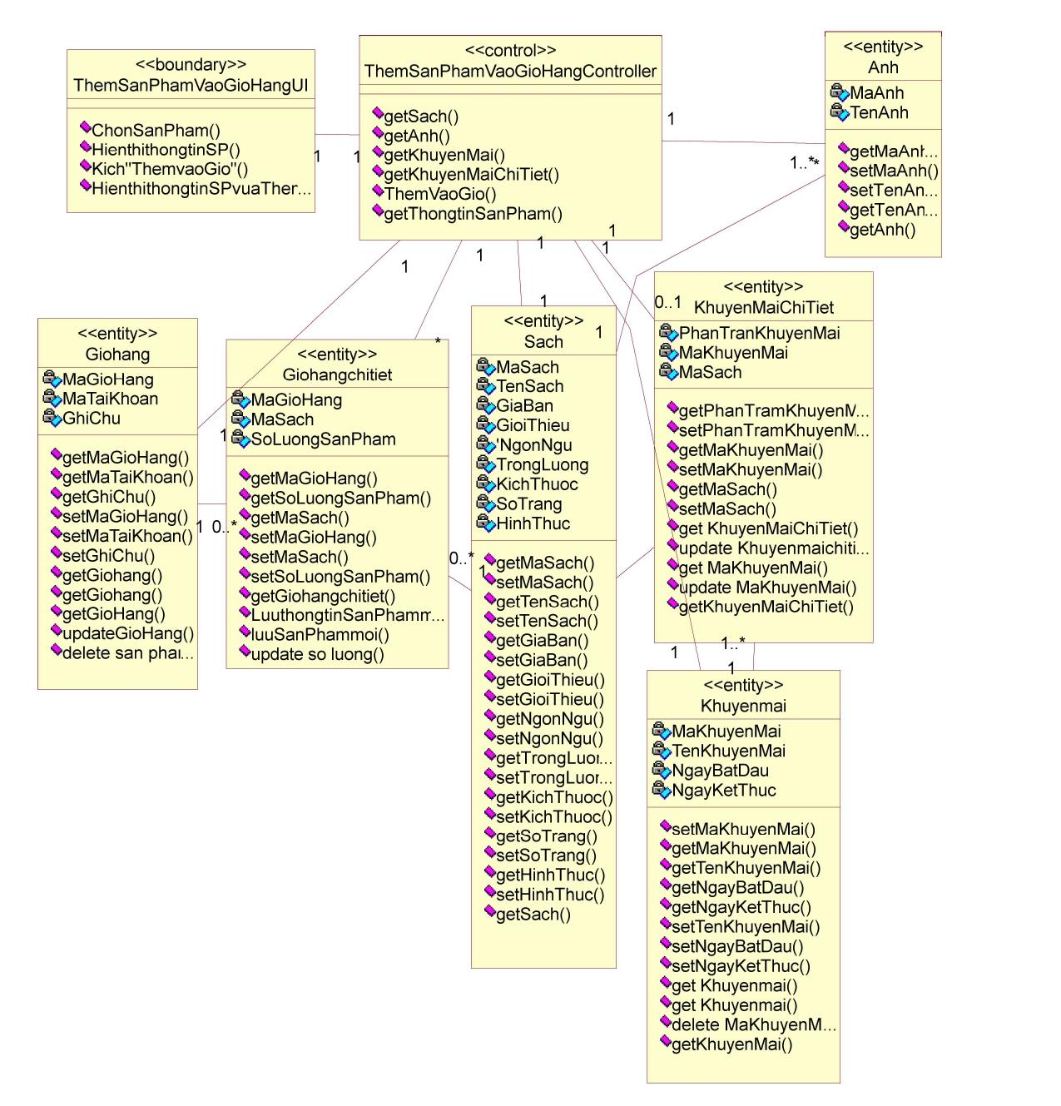
2.1.10 Phân tích use case Bảo trì danh mục(Đinh Mạnh Toàn)

Biểu đồ trình tự

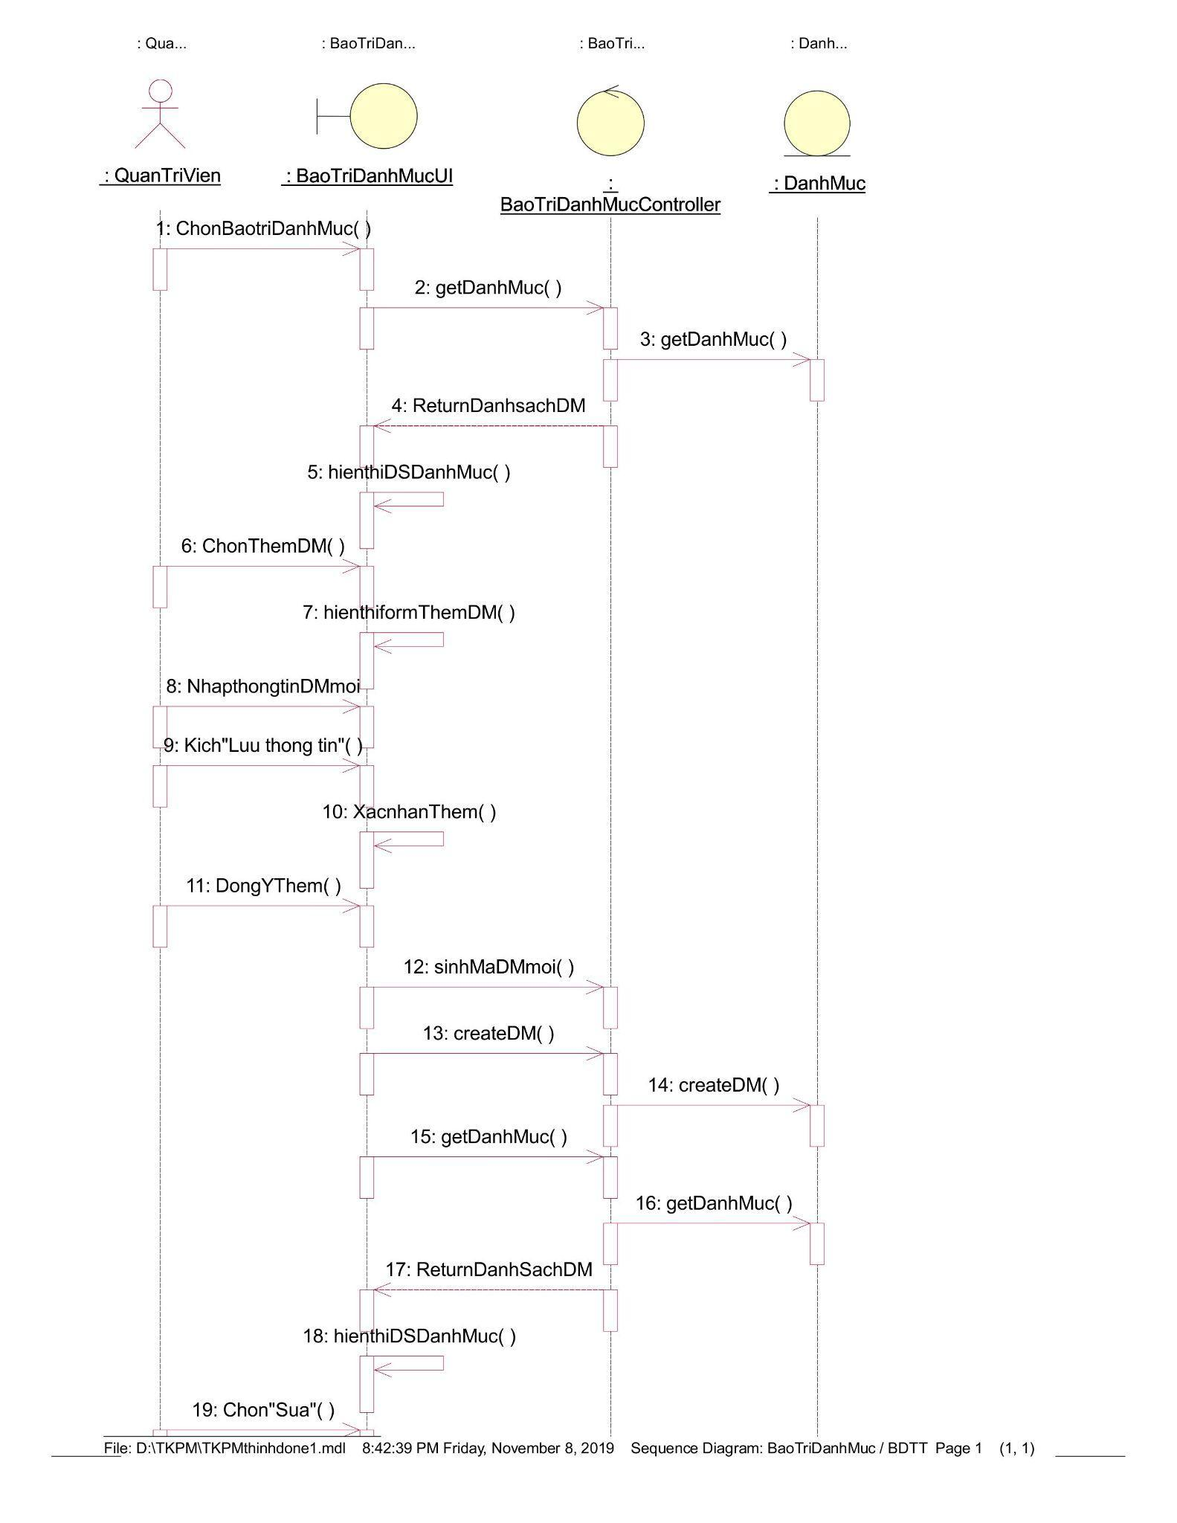
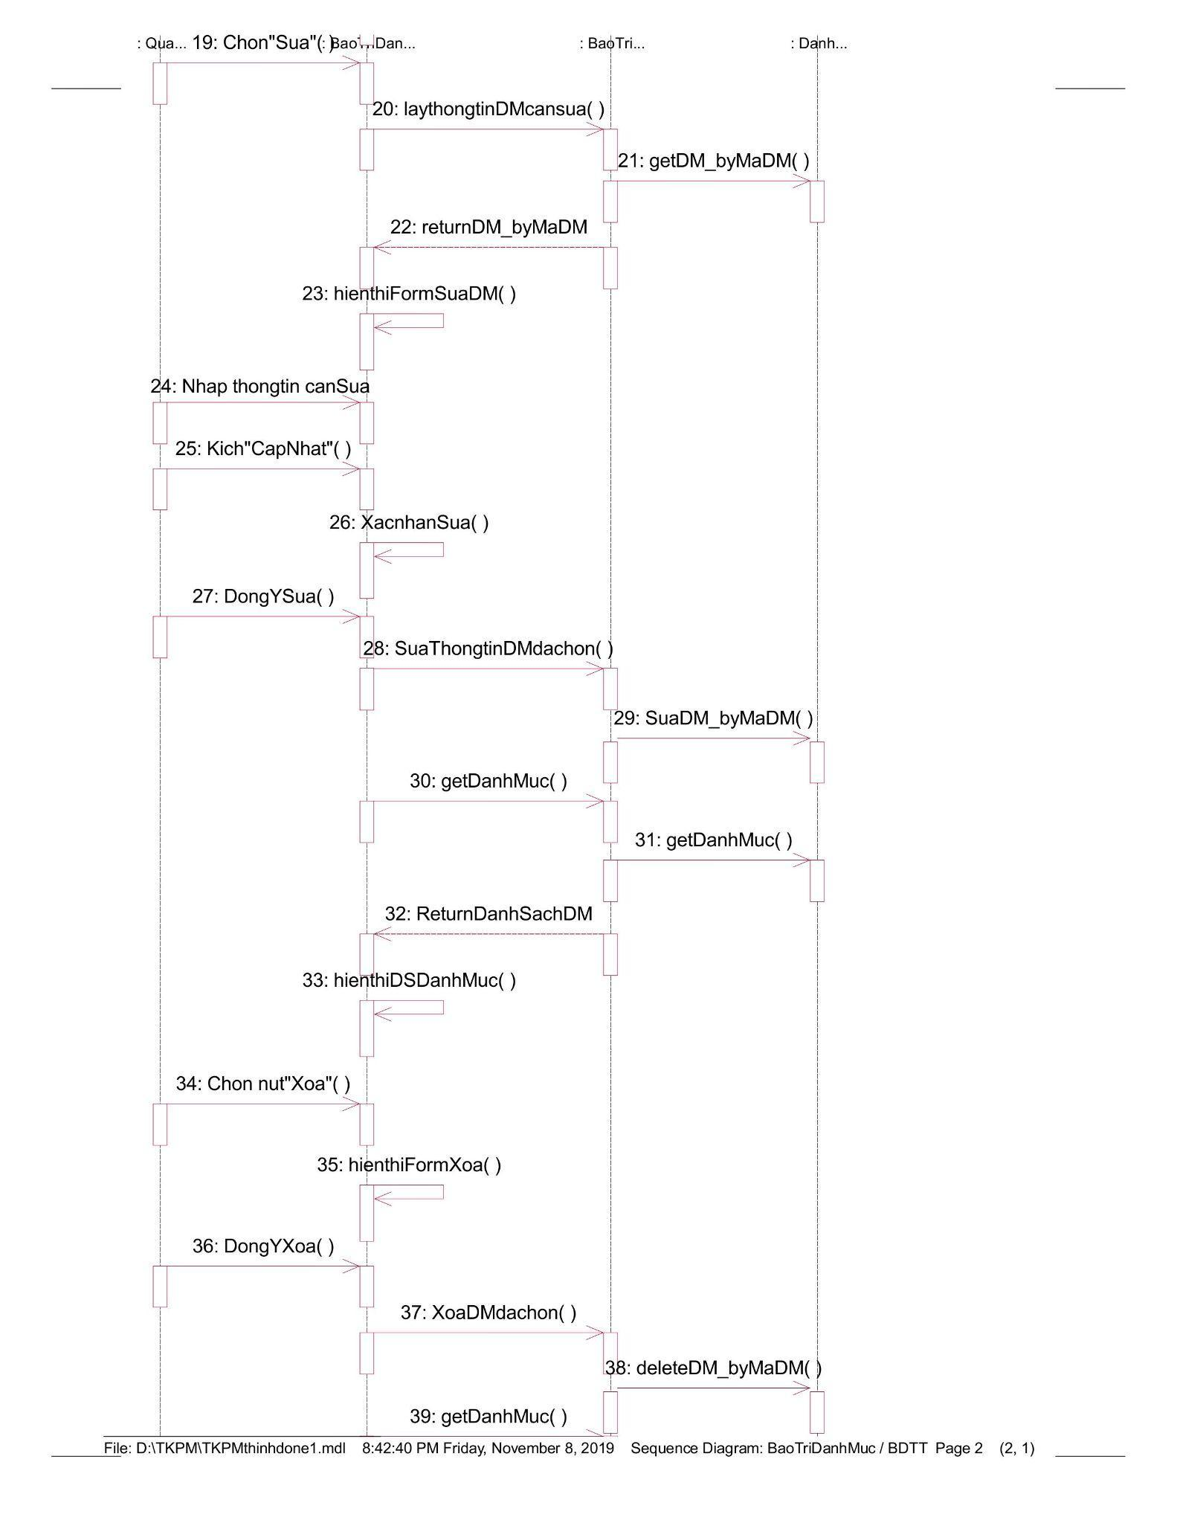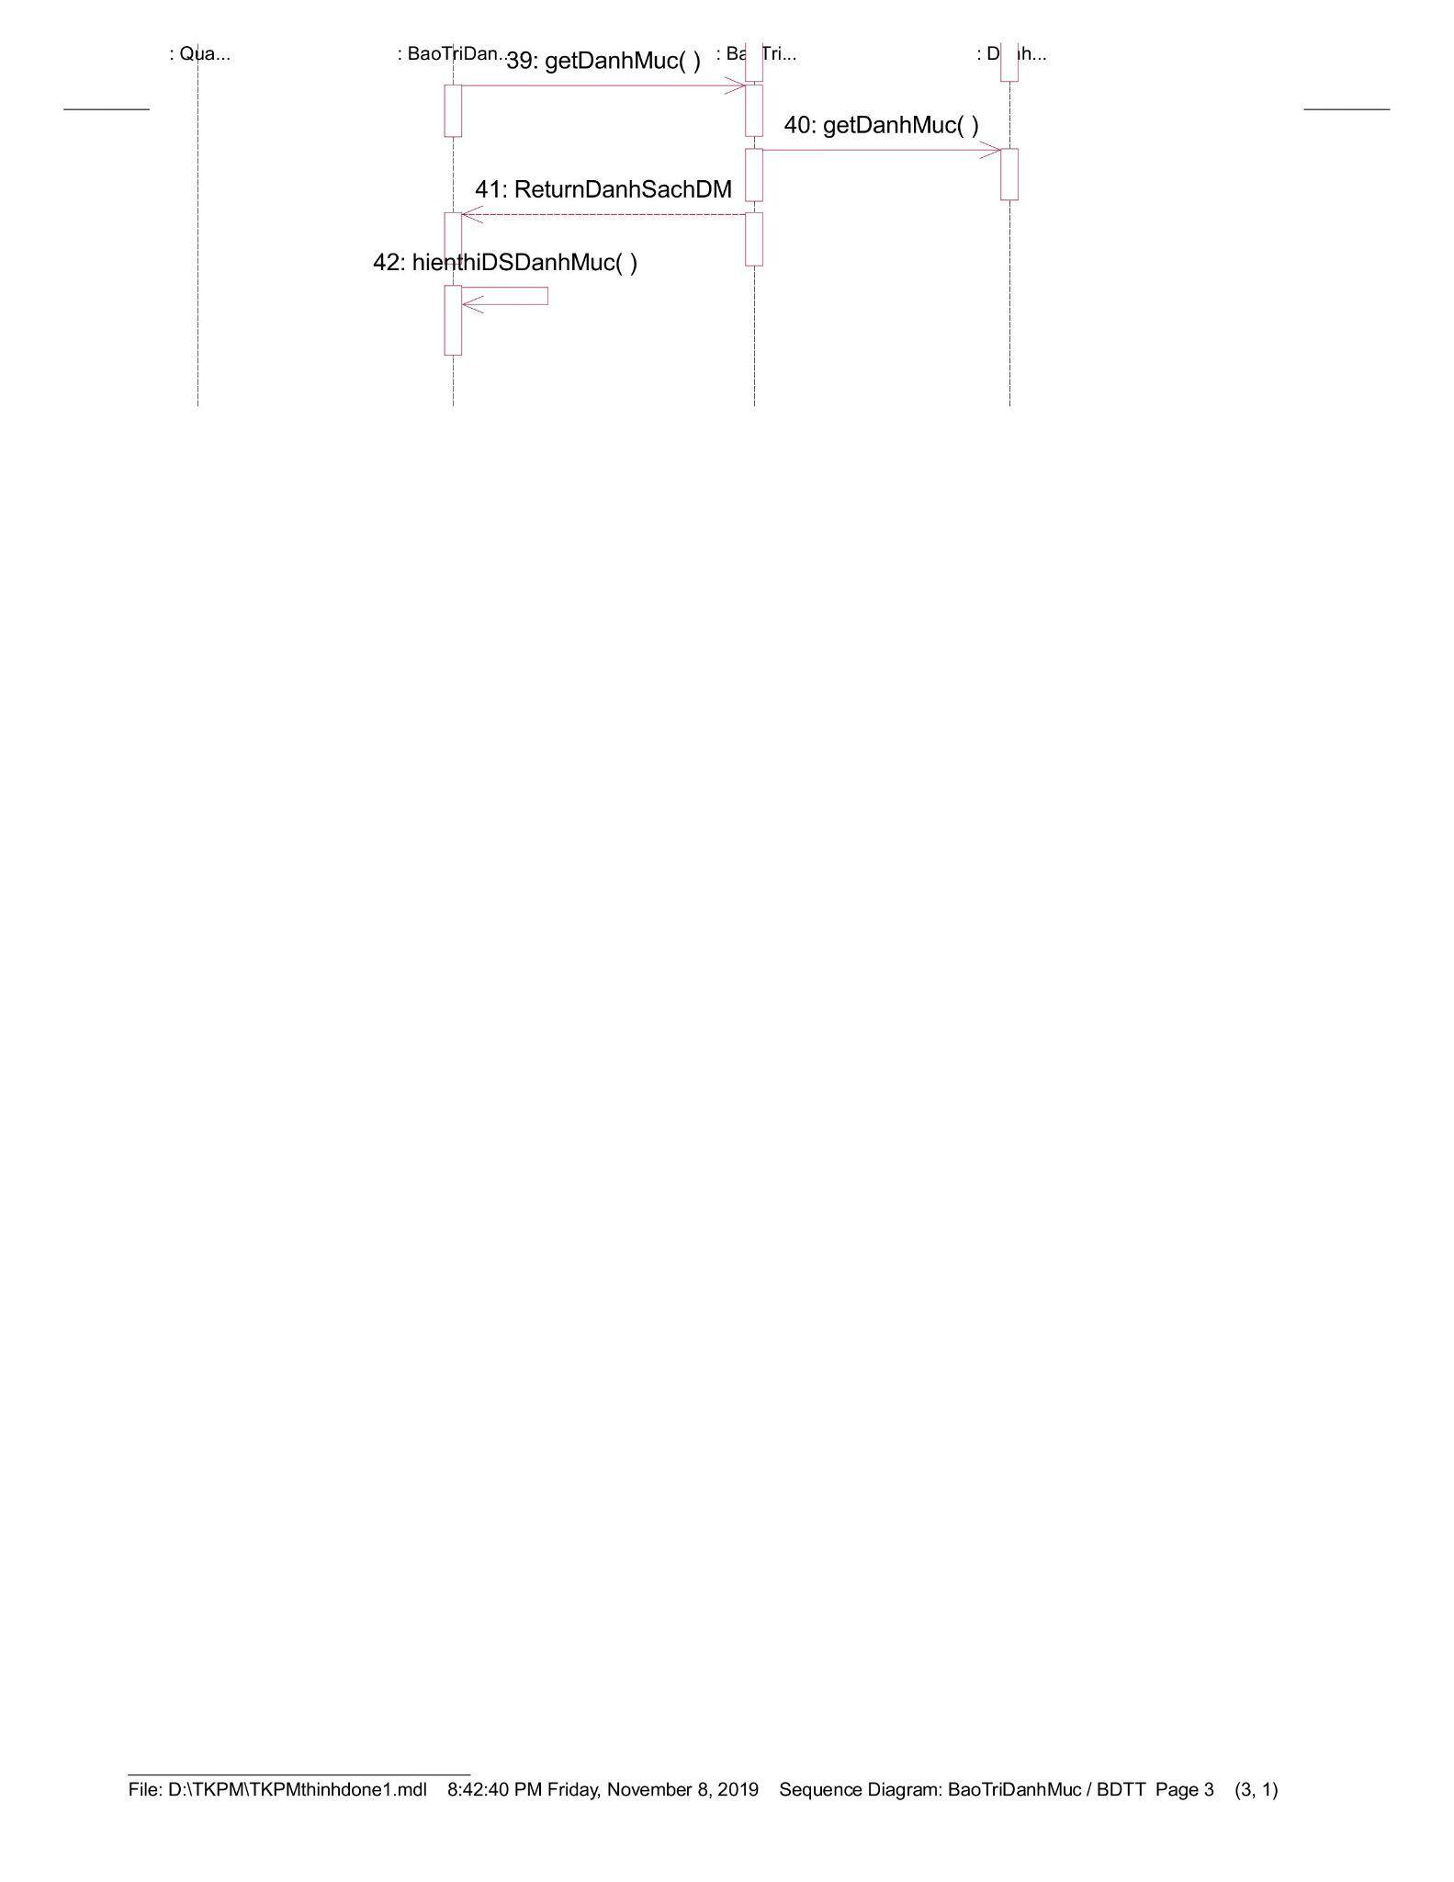

b) Biểu đồ lớp phân tích
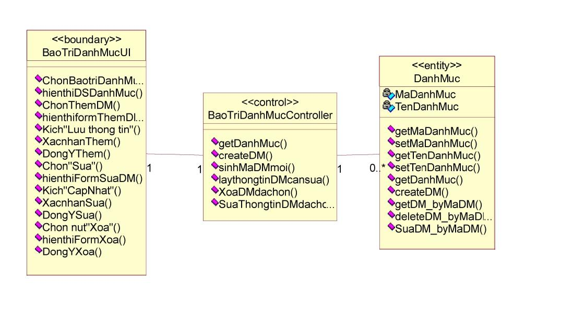
2.2 Các biểu đồ tổng hợp
2.2.1 Biểu đồ các lớp Entity của hệ thống
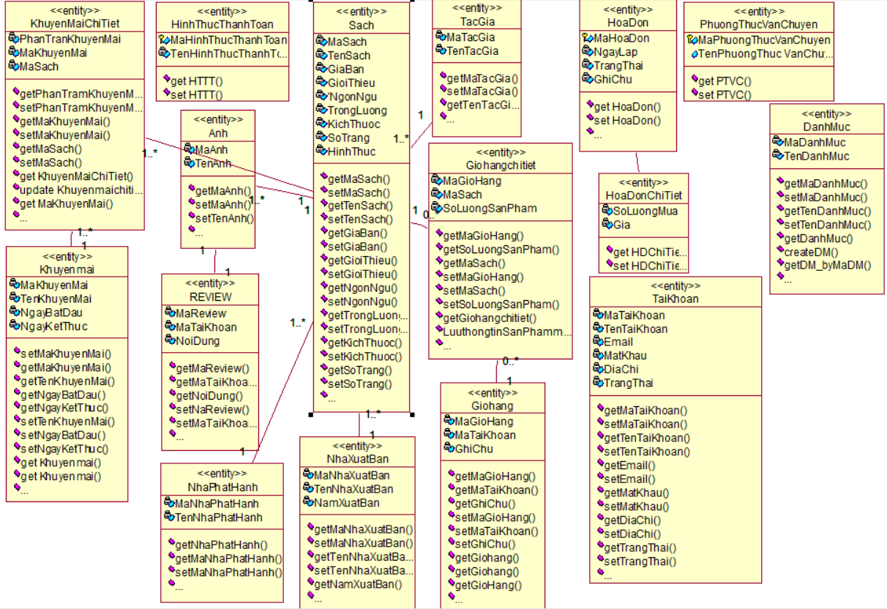
2.2.2 Biểu đồ các lớp phân tích của hệ thống
- Biểu đồ các lớp phân tích của nhóm use case chính
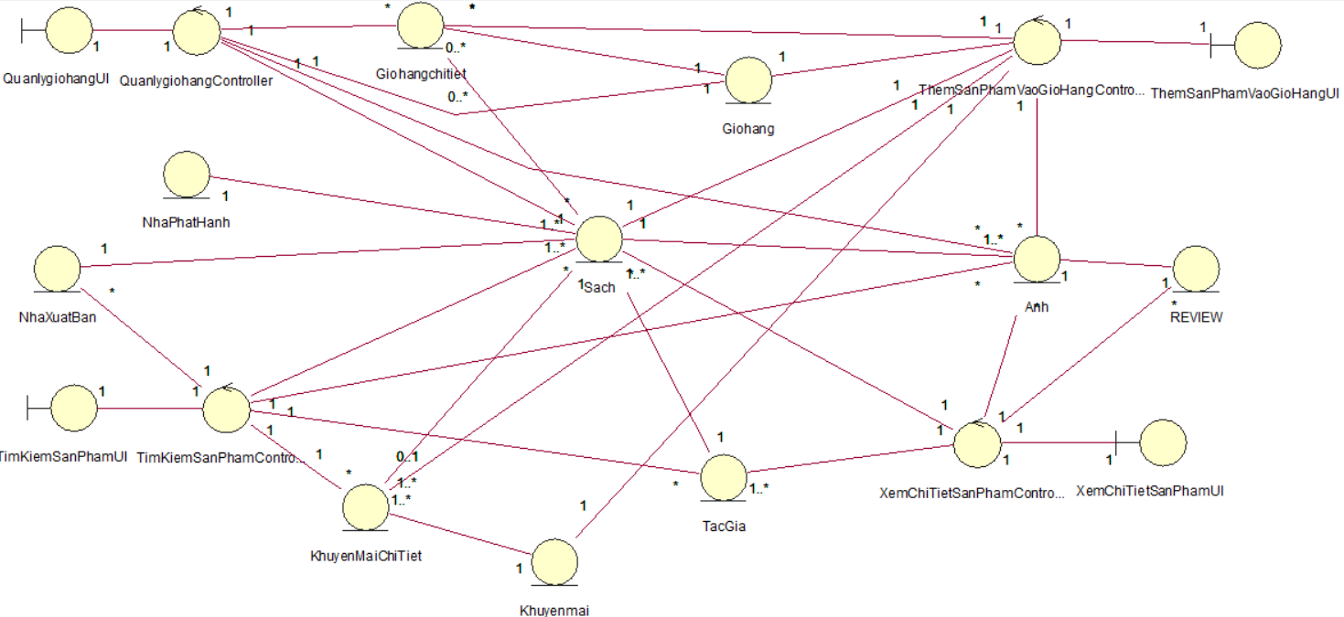
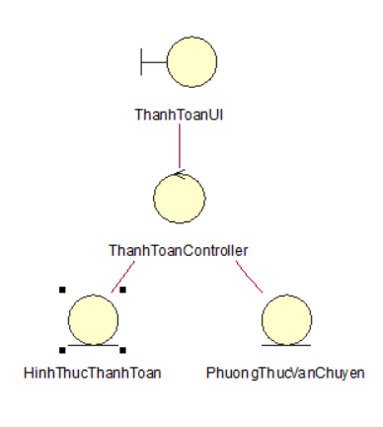

- Biểu đồ các lớp phân tích của nhóm use case use case thứ cấp
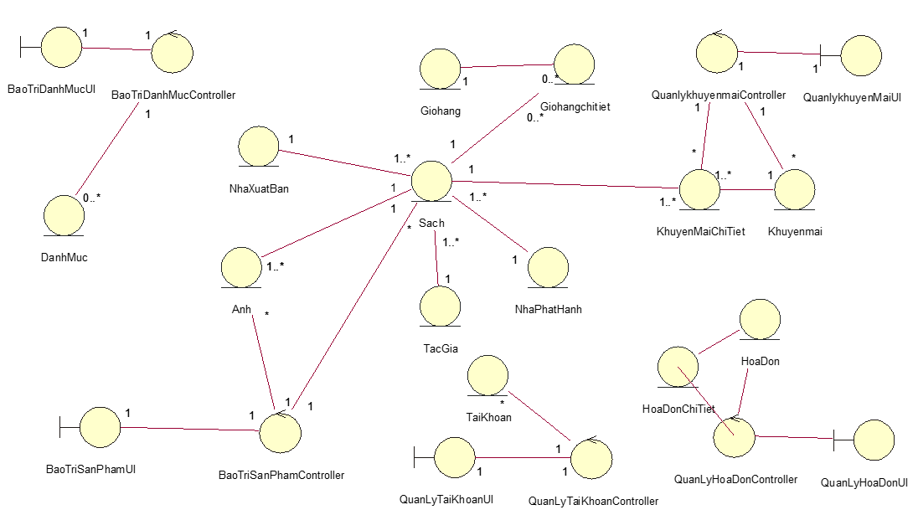
Chương 3: Thiết kế giao diện
3.1 Thiết kế giao diện cho các use case
3.1.1 Giao diện use case Tìm kiếm sản phẩm (Nguyễn Đức Hùng)
- Hình dung màn hình

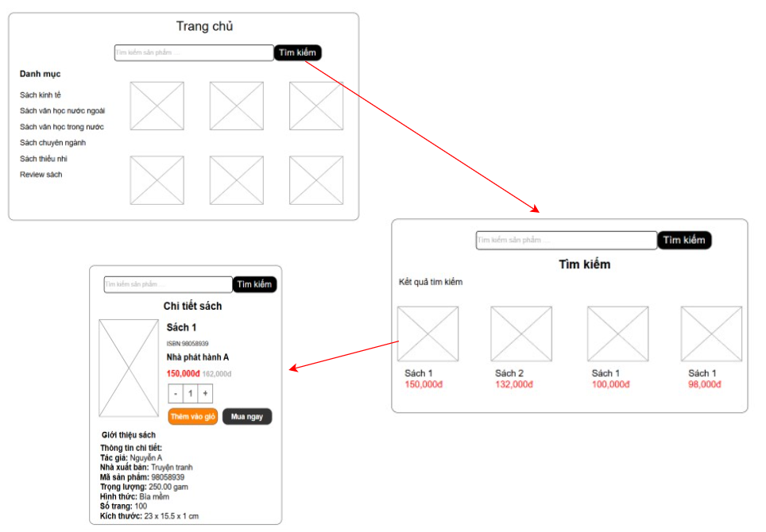

b) Biểu đồ lớp màn hình

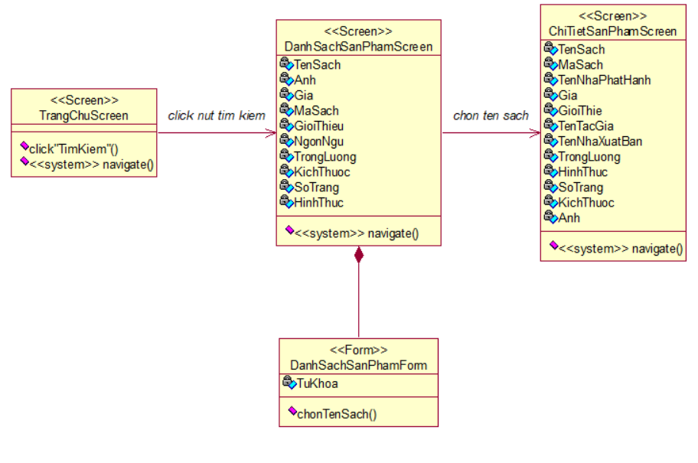

c) Biểu đồ cộng tác của các màn hình
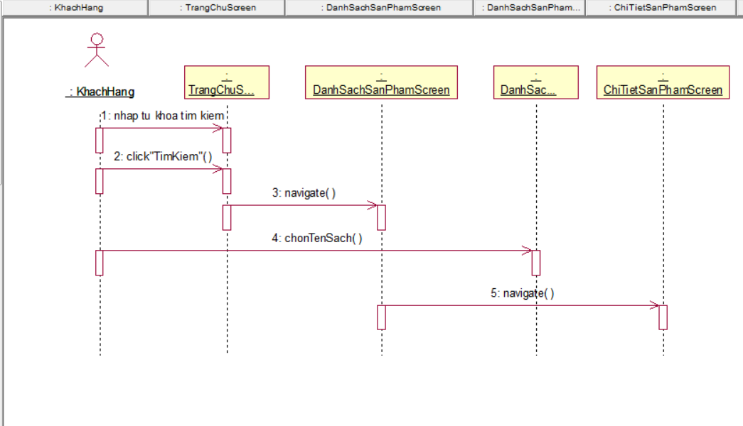

3.1.2 Giao diện use case Quản lý tài khoản (Nguyễn Đức Hùng)
- Hình dung màn hình
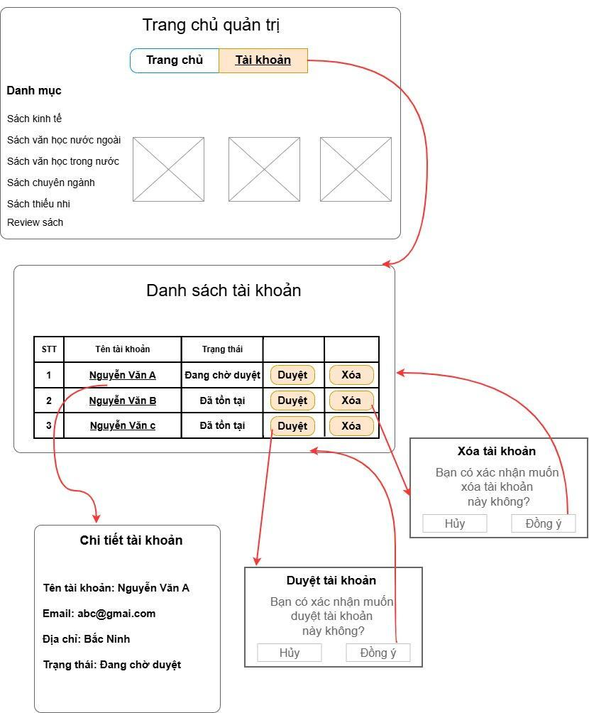

b) Biểu đồ lớp màn hình
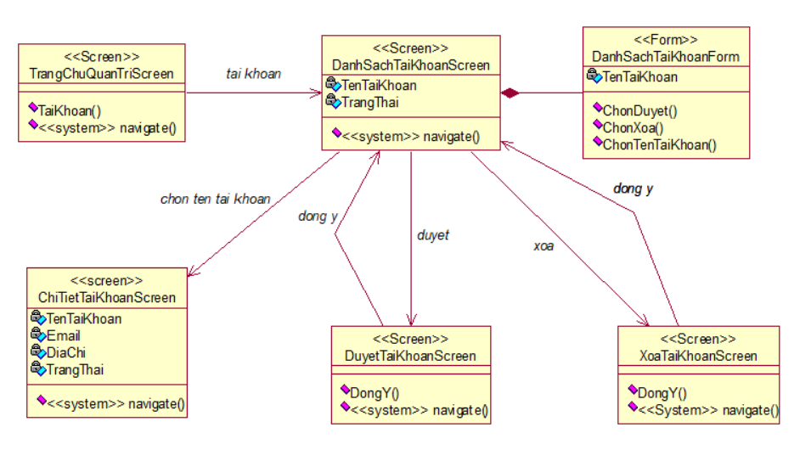
c) Biểu đồ cộng tác của các màn hình

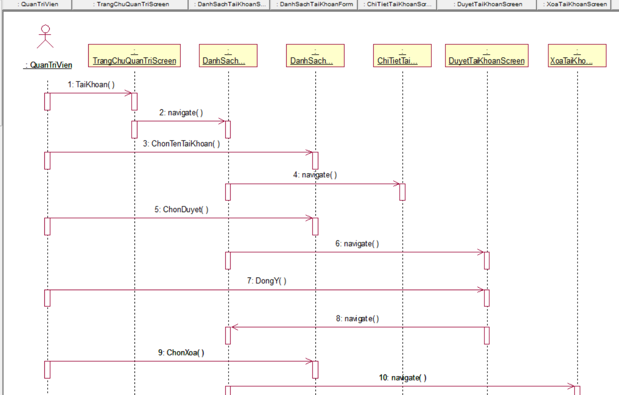

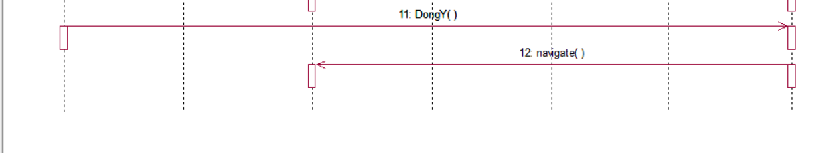
3.1.3. Giao diện Use case Thanh toán (Hoàng Xuân Hưng)
- Hình dung màn hình
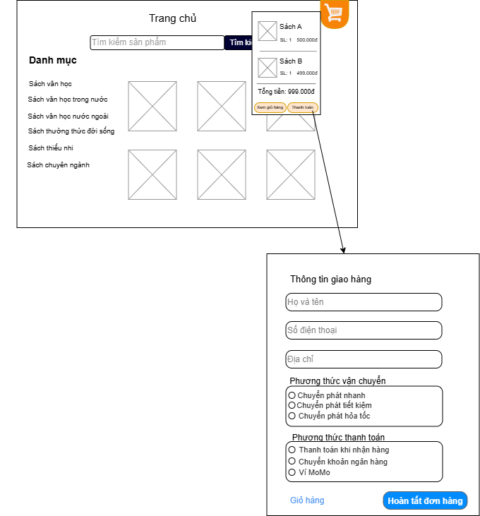

- Biểu đồ lớp màn hình
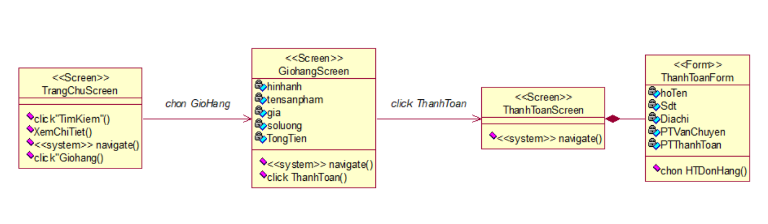
- Biểu đồ cộng tác của các màn hình
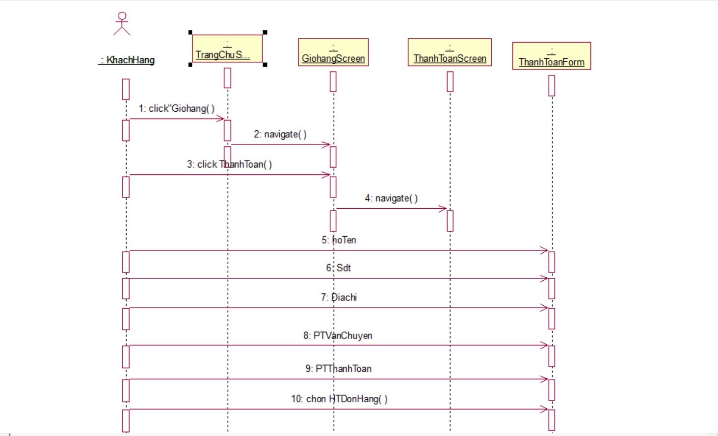

3.1.4. Giao diện usecase Quản lý hóa đơn(Hoàng Xuân Hưng)
- Hình dung màn hình
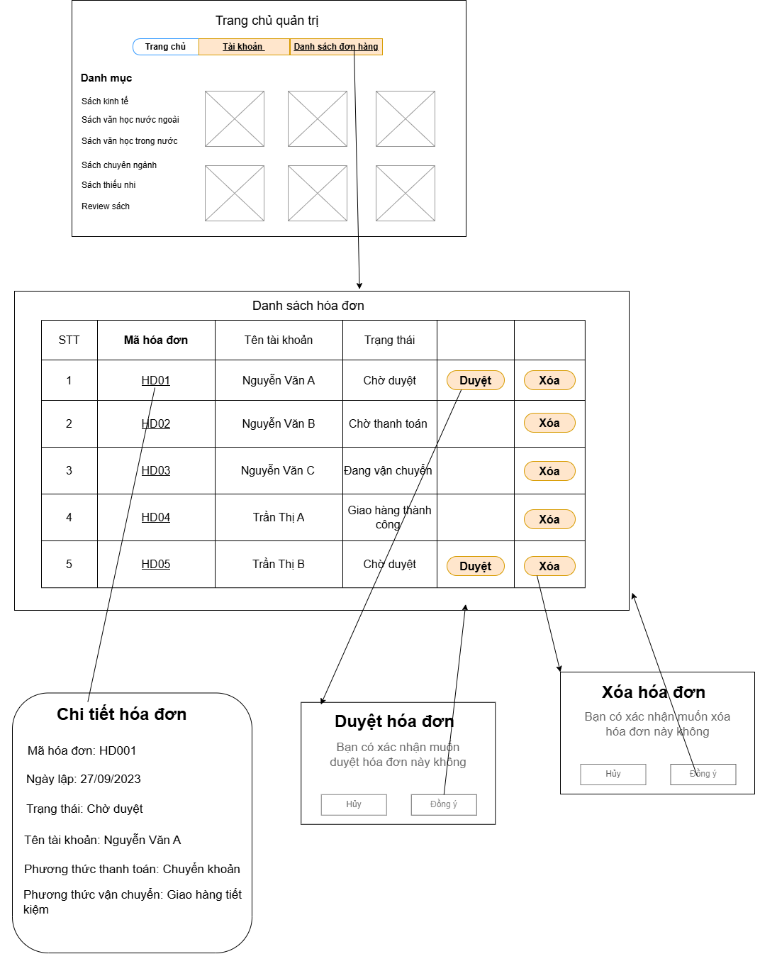

- Biểu đồ lớp màn hình
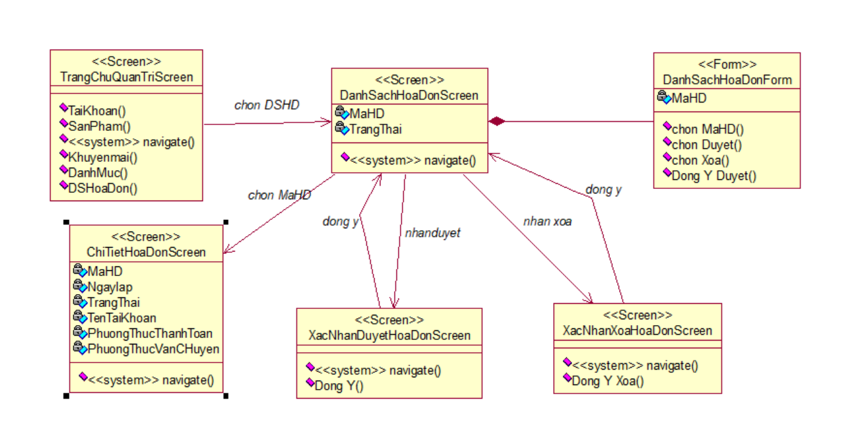
- Biểu đồ cộng tác của các màn hình
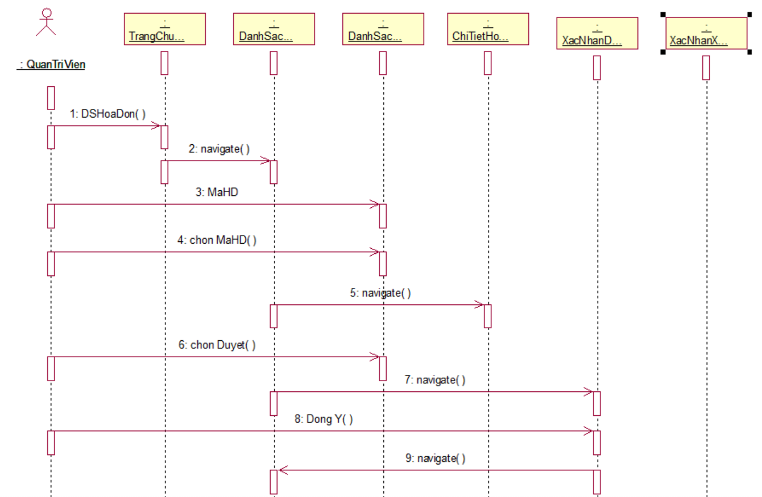
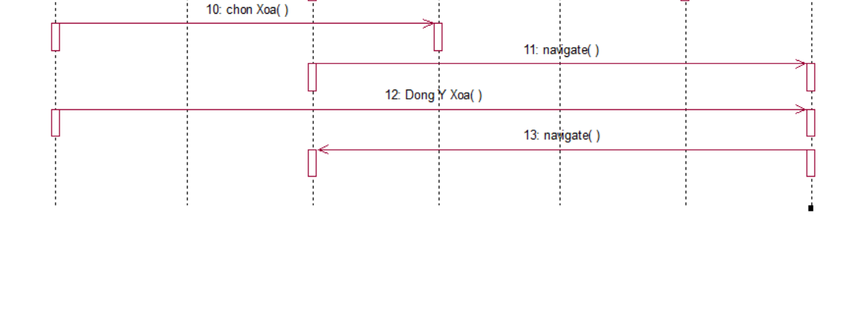
3.1.5 Giao diện use case Quản lý giỏ hàng(Trương Công Minh)
- Hình dung màn hình
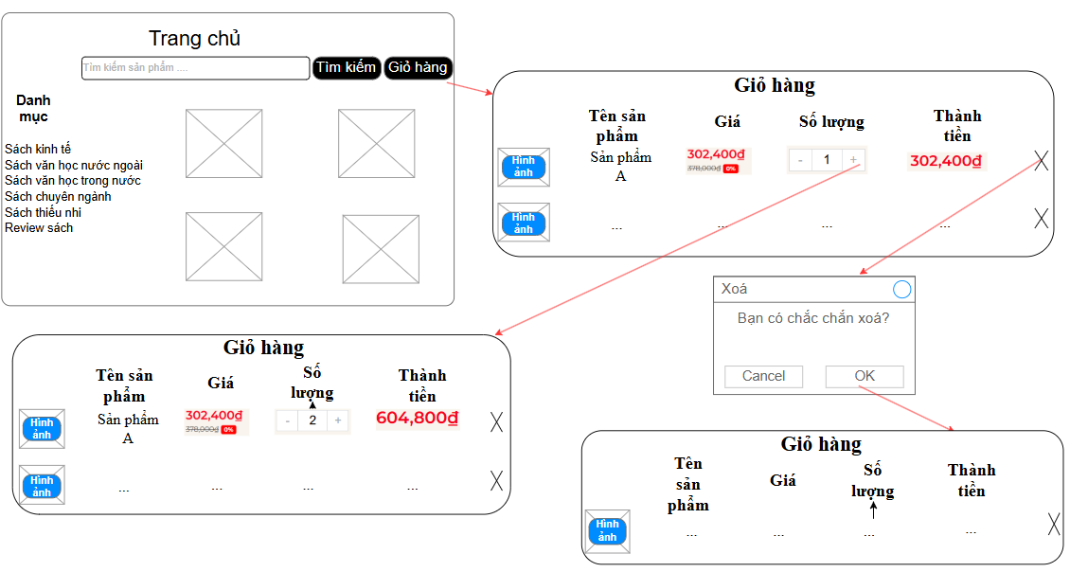
- Biểu đồ lớp màn hình
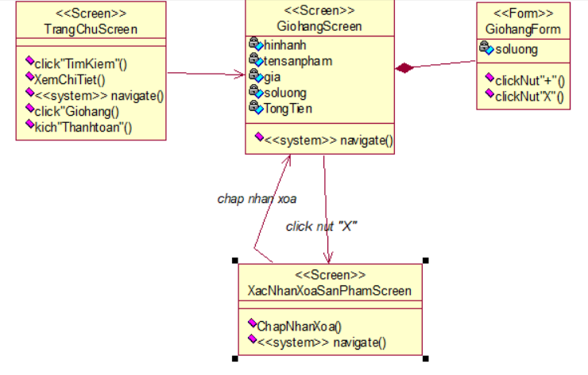
- Biểu đồ cộng tác của các màn hình
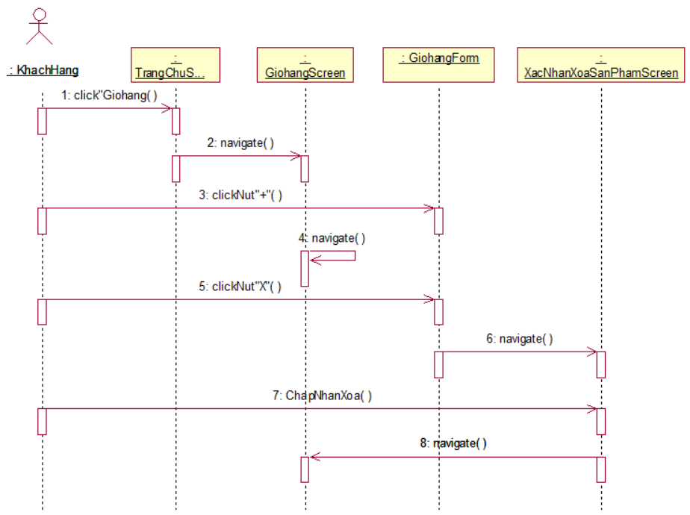
2.1.6 Giao diện use case Quản lý khuyến mãi(Trương Công Minh)
- Hình dung màn hình
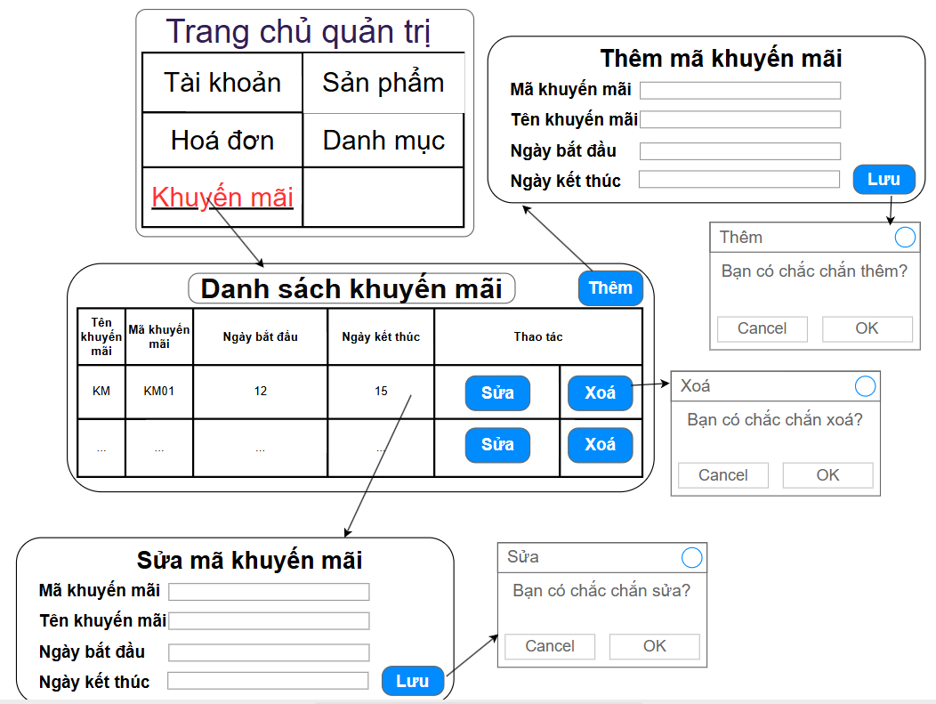
- Biểu đồ lớp màn hình
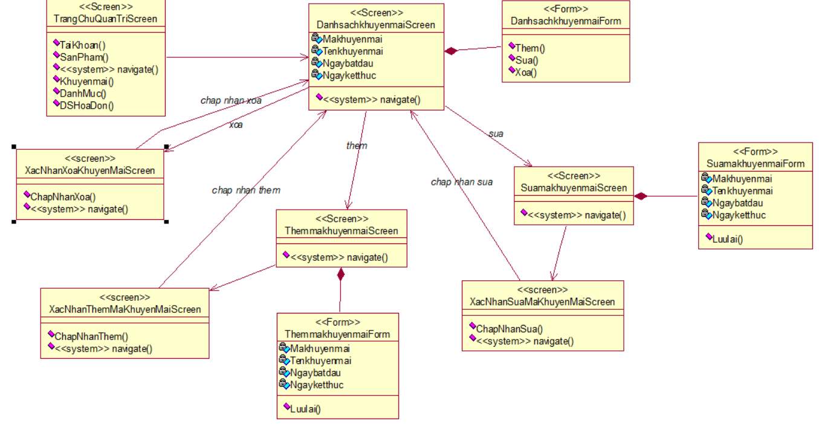
- Biểu đồ cộng tác của các màn hình
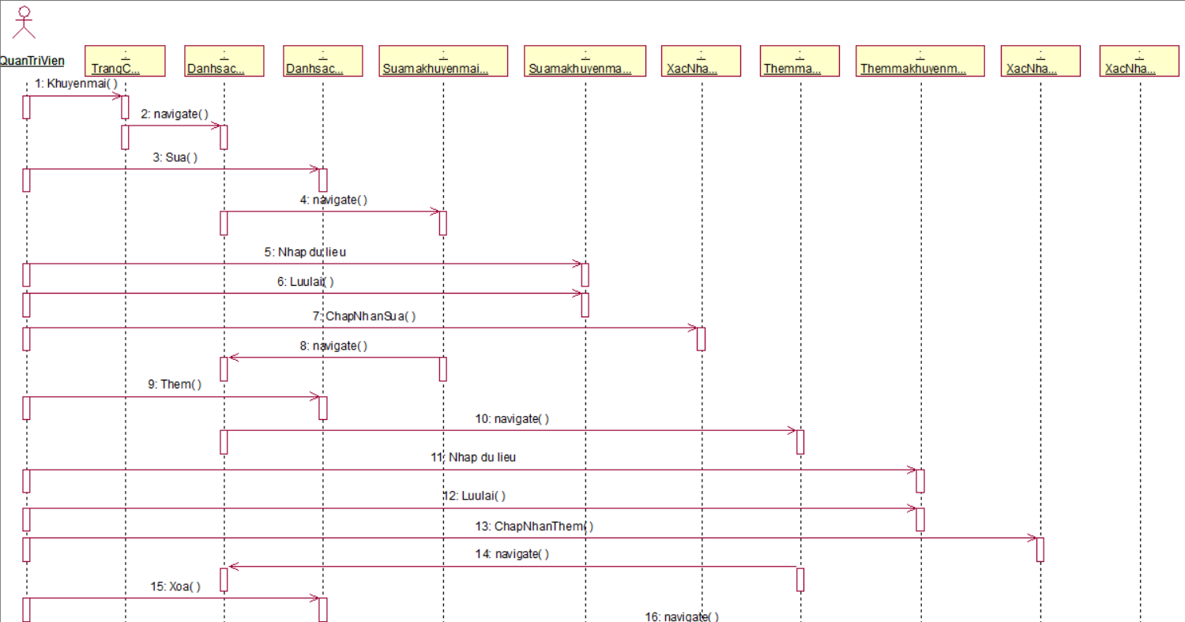
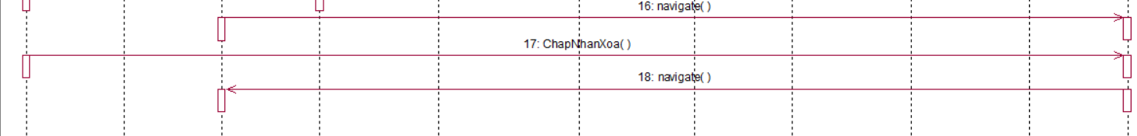

3.1.7 Giao diện use case Xem chi tiết sản phẩm (Phạm Đức Thịnh)
- Hình dung màn hình
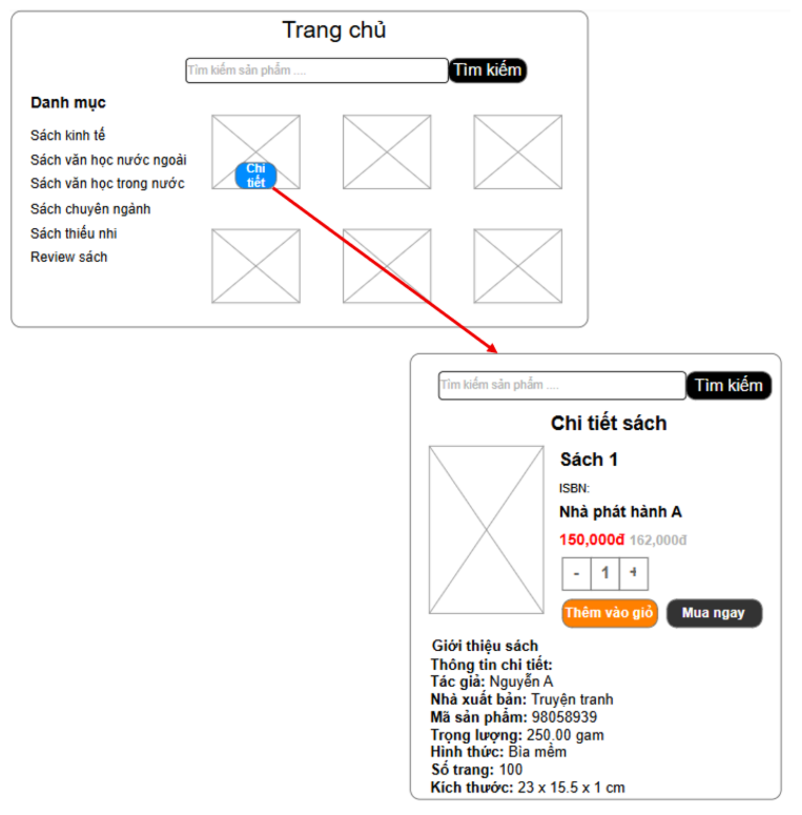
- Biểu đồ lớp màn hình
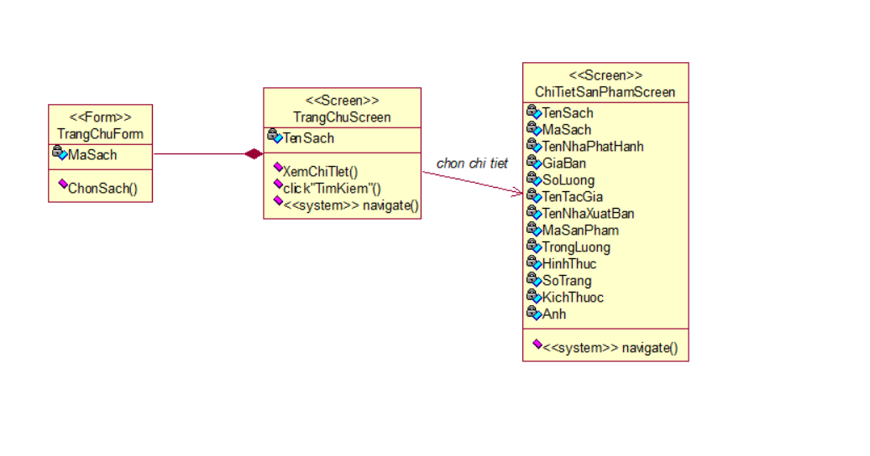

- Biểu đồ cộng tác của các màn hình
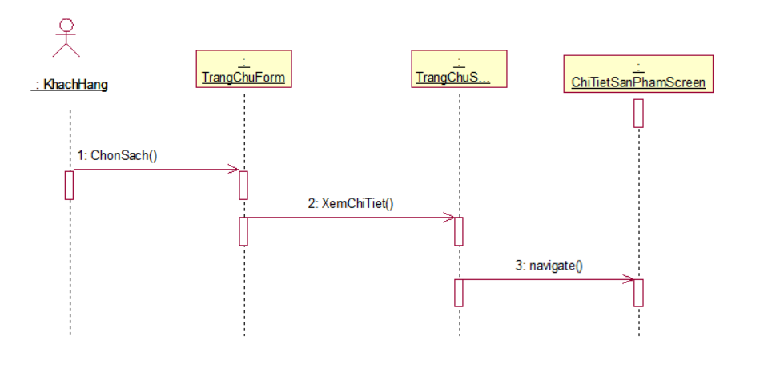
3.1.8 Giao diện use case Bảo trì sản phẩm (Phạm Đức Thịnh)
a) Hình dung màn hình
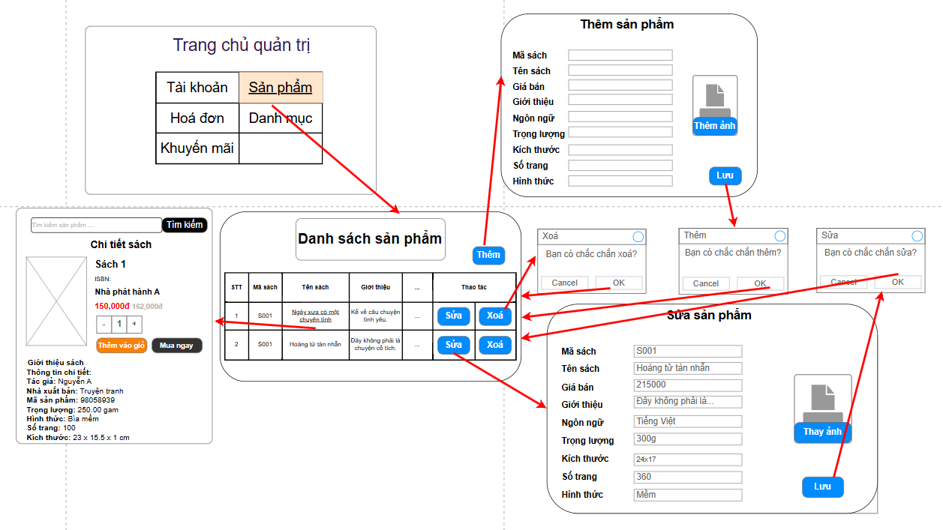

b) Biểu đồ lớp màn hình
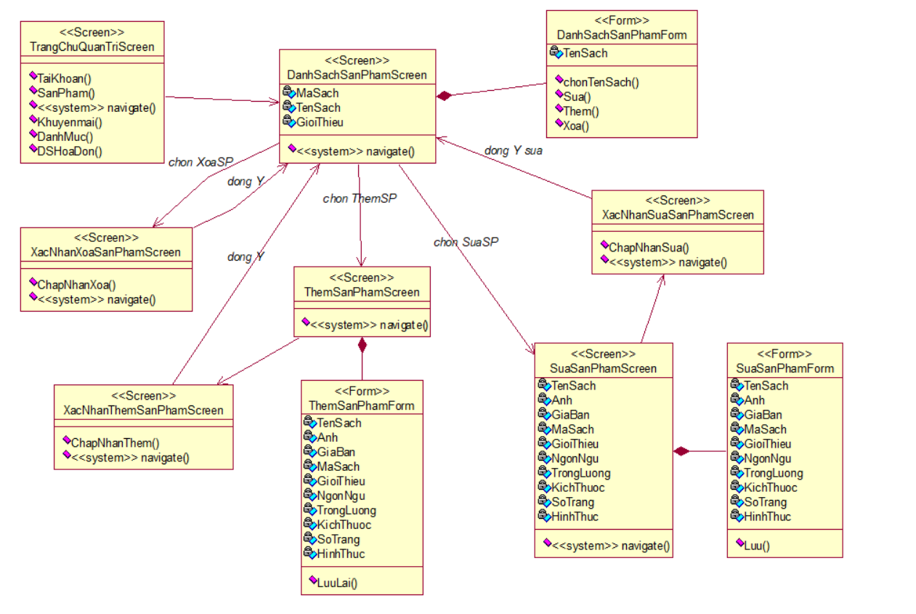
c) Biểu đồ cộng tác của các màn hình
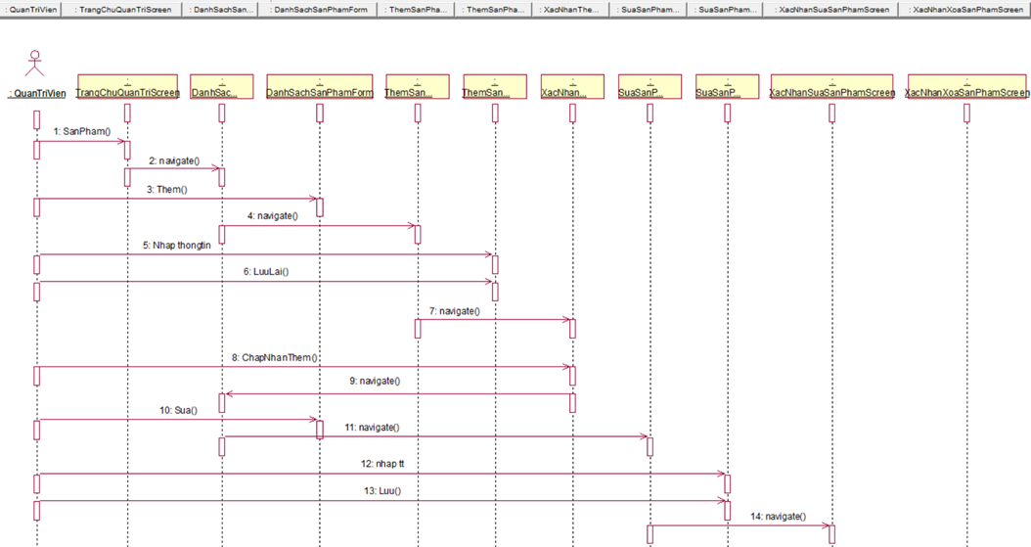
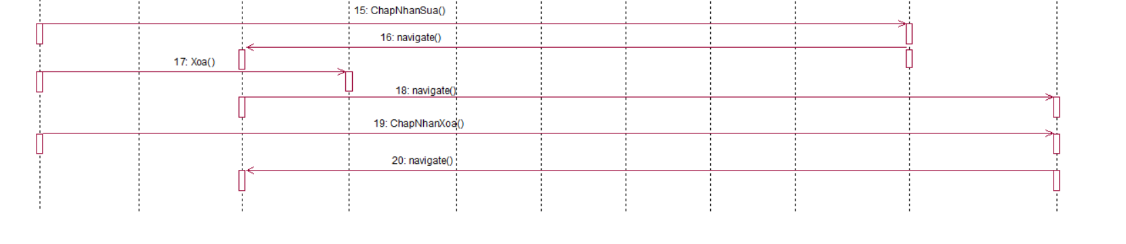
3.1.9 Giao diện use case Thêm sản phẩm mới vào giỏ hàng(Đinh Mạnh Toàn)
a) Hình dung màn hình
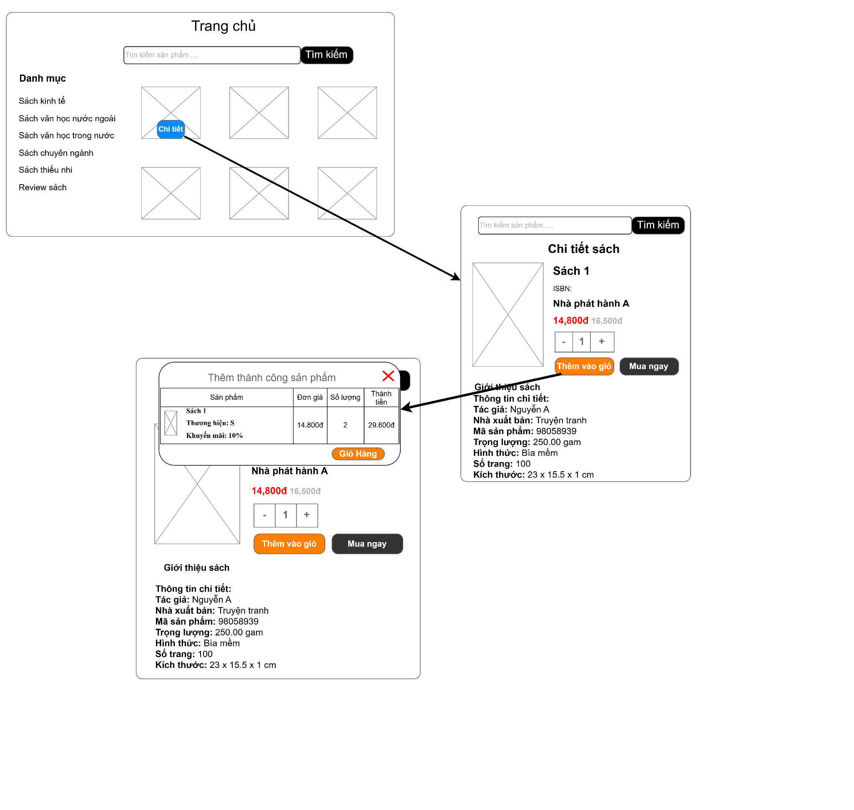

b) Biểu đồ lớp màn hình
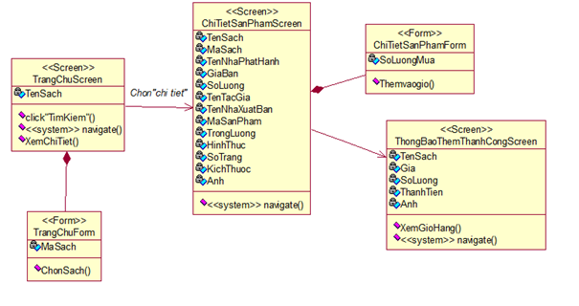
c) Biểu đồ cộng tác của các màn hình

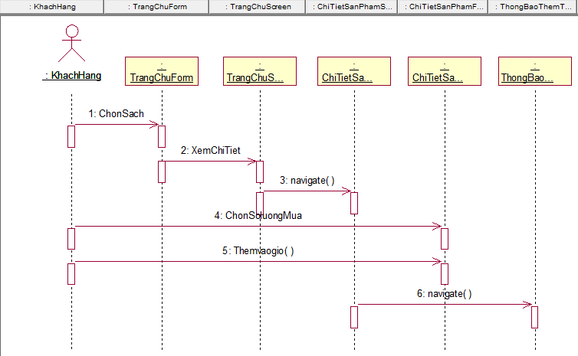

3.1.10 Giao diện use case Bảo trì danh mục(Đinh Mạnh Toàn)
- Hình dung màn hình
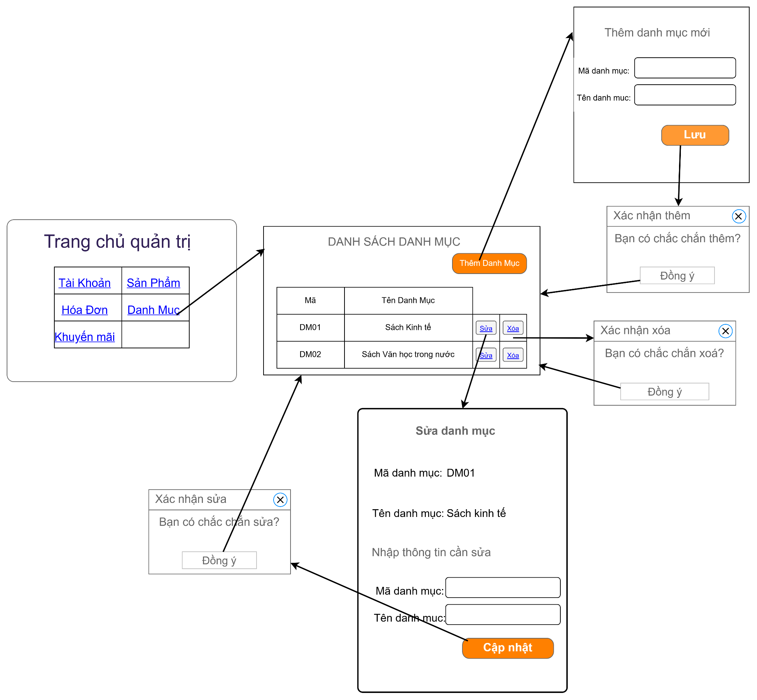
- Biểu đồ lớp màn hình

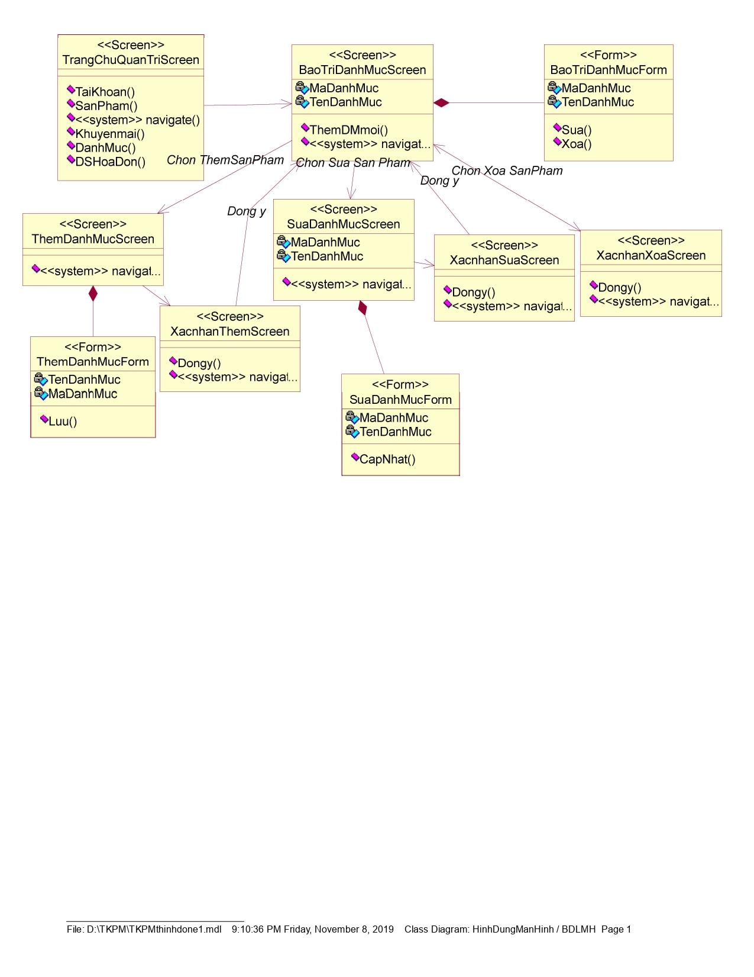
- Biểu đồ cộng tác của các màn hình
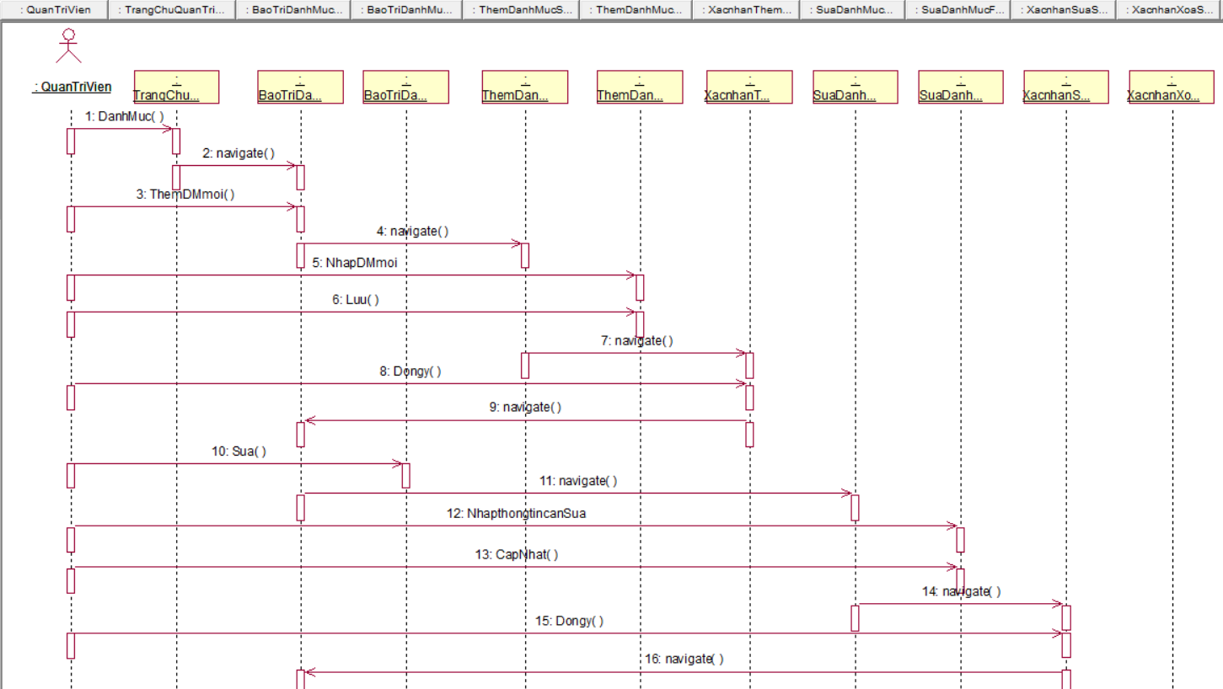
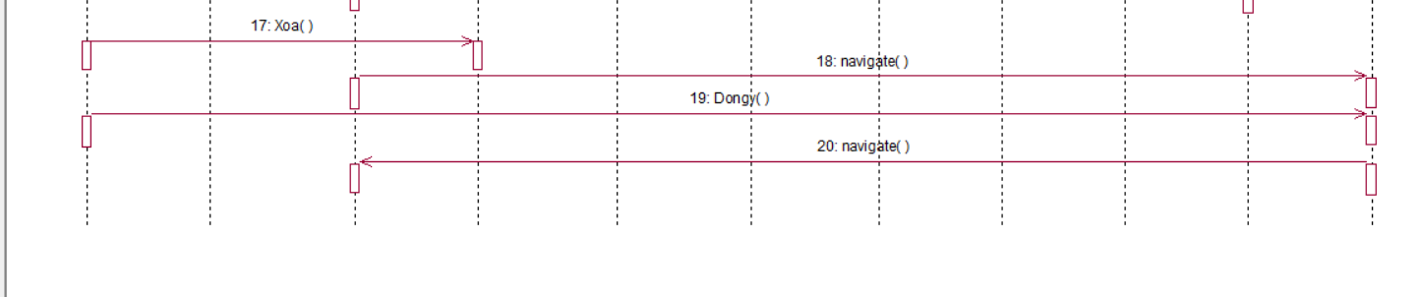
3.2 Các biểu đồ tổng hợp
3.2.1 Biểu đồ điều hướng màn hình của nhóm use case chính
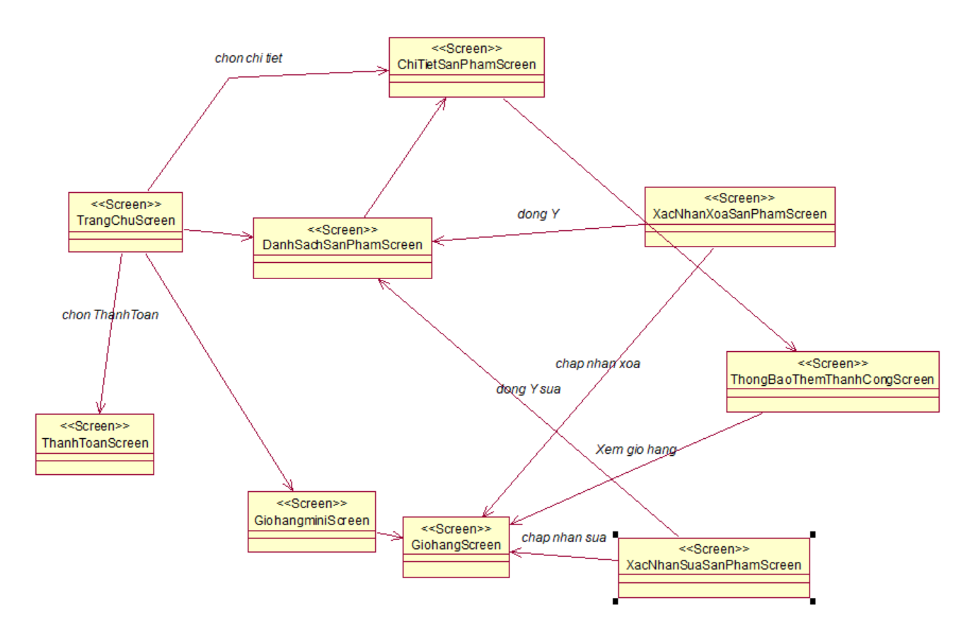

3.2.2 Biểu đồ điều hướng màn hình của nhóm use case thứ cấp


